Rosas, R. & Pizarro, M. (2017). Escala de Weschler de Inteligencia para niños – Quinta Edición, versión chilena. Santiago de Chile: Ediciones UC. Capítulo 2

Página 23
Lineamientos generales de la administración y la aplicación de la batería
En este capítulo se presentan los lineamientos generales de la administración de subpruebas además de procedimientos básicos de administración y puntuación de WISC-V. Es indispensable que usted siga los procedimientos de administración, registro y puntuación que se indican en este manual. Cualquier modificación a estos procedimientos puede distorsionar la naturaleza del ítem o la subprueba evaluada o incluso provocar perdida de datos.

1. Lineamientos generales de evaluación
Es importante mantener el procedimiento estandarizado de administración para asegurar la validez de los resultados de las pruebas. A continuación se presentarán los lineamientos generales e información importante que le ayudarán a realizar una administración estandarizada compatibilizando las necesidades y confort del evaluado.

Familiarización con los materiales de la prueba
Es importante estar familiarizado con los materiales de la prueba y los procedimientos de administración previo a la primera evaluación para lograr un ritmo de administración fluido. Necesitará un cronómetro para tomar el tiempo y un lápiz para registrar las respuestas, las observaciones conductuales y comentarios adicionales. Muchos examinadores utilizan un portapapeles para mantener el protocolo de registro fuera de la vista del evaluado.

Página 24
Tabla 2.1 Materiales incluidos en WISC-V
Manual de Administración y Corrección
Plantilla de Corrección de Claves
Protocolo de Registro de Aplicación
Plantilla de Corrección de Búsqueda de Símbolos
Protocolo de Registro de Resultados
Plantilla de Corrección de Cancelación
Cuadernillo de Respuestas 1 y 2
Lápiz mina #2 sin goma
Cuaderno de Estímulos 1 y 2
Lápiz rojo sin goma
Cubos (9 cubos rojos y blancos)
Cronómetro
Fin Tabla 2.1

Organice los materiales de la prueba para que la sesión de evaluación tenga un ritmo de aplicación fluido. Algunas de las subpruebas tienen procedimientos de aplicación que pueden ser nuevos o complejos para examinadores que administran esta batería por primera vez. Es importante que practique la aplicación de las distintas subpruebas hasta que pueda realizarlas en forma fluida y casi automática. Los materiales necesarios para la aplicación de cada subprueba se indican en las instrucciones de cada una con el siguiente icono:
(Descripción del ícono: Se presenta un dibujo lineal de color azul, el cual contiene dos rectángulos verticales agrupados al fondo, además de un rectángulo horizontal dividido a la mitad, parece simular un libro abierto. Fin descripción ícono)

Materiales
Antes de comenzar la evaluación, disponga de los materiales de manera que sean accesibles en forma rápida durante la sesión procurando que ellos estén fuera de la vista del evaluado. Es importante que el evaluado no vea el protocolo de registro de aplicación debido a que este contiene las respuestas correctas de algunas subpruebas; para esto puede utilizar un portapapeles. El manual de administración y corrección y los cuadernos de estímulos también incluyen las respuestas de algunas subpruebas, por lo que debe tomar precauciones similares al utilizarlos.
Para utilizar correctamente un cuaderno de estímulos debe colocarlo con la portada hacia arriba y los espirales hacia el evaluado. Utilice la pestaña adecuada para abrir la subprueba que esté aplicando. Todas las páginas se voltean hacia el evaluado. Asegúrese de que el cuaderno de estímulos esté sobre una superficie plana a una distancia que permita que el evaluado apunte fácilmente a las opciones de respuesta en las subpruebas en las que esto sea necesario. En las subpruebas verbales, tome precauciones para evitar que el evaluado vea las respuestas de ejemplo.
El uso del cronómetro también requiere de planificación y práctica previa. El cronómetro debe mantenerse fuera de la vista del evaluado; para esto puede ponerlo sobre su regazo. Si esta forma de usar el cronómetro resulta extraña para el evaluado, coloque el cronómetro sobre la mesa, procurando que esté fuera de su alcance, y opere con él de la forma más discreta posible de manera de no generar ansiedad en el evaluado.

Página 25

2. Seguridad de los materiales de la prueba
La seguridad de los materiales de WISC-V es importante debido al rango de edad de los evaluados (i.e.: 6:00 a 16:11). Es frecuente que los niños utilicen los materiales de la prueba en formas que los adultos no pueden prever. Todos los materiales incluidos en la batería deben ser utilizados solamente para propósitos de evaluación y bajo la estricta supervisión de un profesional calificado. Es importante que observe y cumpla todas las precauciones relacionadas a los materiales. Nunca deje a un niño sin supervisión con los materiales de la prueba ni tampoco permita que introduzca cualquier objeto en su boca.

Ambiente físico
Realice la administración de la batería en un cuarto bien iluminado y tranquilo, libre de distracciones c interrupciones (p.ej.: una oficina o un box de tratamiento clínico). Debe minimizar las distracciones para focalizar la atención del evaluado en la tarea presentada y no en estímulos sonoros o visuales externos, incomodidad física o materiales de la prueba que no se estén utilizando. Si es posible, ubique al evaluado de manera que no mire por la ventana. El mobiliario debe ser cómodo y adecuado para el tamaño del evaluado. Si la mesa de trabajo es rugosa o dispareja, debe colocar una superficie plana para que el evaluado pueda contestar cómodamente en las subpruebas que requieren del uso de un cuadernillo de respuestas.
Es importante la disposición de los asientos para una administración eficiente de la prueba. Es necesario que el examinador tenga una visión clara de los cuadernos de estímulos para presentar las instrucciones y observar las respuestas del evaluado. Siéntese frente al niño de manera que pueda observar completamente su conducta durante la aplicación de la prueba. Cualquier cambio necesario referido a la posición del cuaderno de estímulos se indica en la correspondiente instrucción de la subprueba en el capítulo 3 de este manual.
Los materiales de la prueba que no se estén usando deben estar ubicados fuera de la vista del evaluado pero al alcance del examinador. Para lograr esto puede utilizar una silla cercana o un mueble en que pueda apoyar los materiales. Puede utilizar un portapapeles para apoyar el protocolo de registro de aplicación si así lo prefiere, sin embargo, evite cualquier intento obvio de ocultar dicho material debido a que puede generar ansiedad en el evaluado. La figura 2.1 muestra la disposición sugerida de los asientos y los materiales.

Página 26

Figura 2.1 Encuadre sugerido para WISC-V
Descripción figura 2.1
La figura es un dibujo lineal que representa una escena. Está compuesta por dos figuras humanas, que parecen ser examinador (una adulta) y evaluado (un niño) Ambos están sentados frente a frente, separados por una mesa, donde el examinado tiene apoyadas sus manos y antebrazo sobre ella y la examinadora lo que parece ser una tabla de notas, además de sostener un lápiz en su mano. A su izquierda, hay una silla y sobre ella lo que parece ser un bolso.
Fin descripción figura 2.1

Establecimiento y mantenimiento del rapport
El establecimiento y mantenimiento del rapport aumenta las posibilidades de que el evaluado permanezca interesado, cooperativo y dando su mejor esfuerzo durante la aplicación de la prueba. Cada evaluado debe ser abordado en forma diferente en función de su edad, el contexto de evaluación, la familiaridad con el examinador y el lugar donde se realice la evaluación. Se requiere de su atención completa para mantener el rapport durante la administración de la batería. Es importante que domine los aspectos mecánicos de la administración de la prueba, incluyendo el dar instrucciones al evaluado, el manejo de materiales, el tiempo de exposición de estímulos y el registro de tiempo y de respuestas previo a la administración.
Como regla general, solo usted y el evaluado deben estar en el cuarto de administración. Intente aplicar la prueba al niño sin la presencia de un adulto (i.e.: padre o apoderado). Algunos niños pueden no estar acostumbrados a estar solo o con personas que no conocen y pueden mostrarse temerosos o tímidos. En estas ocasiones excepcionales, y a su discreción, puede permitir que el adulto que lo acompaña esté presente de manera de facilitar la administración de la prueba. Es importante que, en este caso, le indique al adulto que se siente en silencio (leyendo, preferiblemente) detrás, fuera de la vista del niño. Indique al adulto que debe mantenerse en silencio en todo momento durante la administración de la batería y que no puede participar

Página 27
en forma alguna, ya sea incitando a que el niño responda o repitiéndole o refraseando alguna pregunta. Si es necesario, asegure al padre o apoderado que dejará unos momentos al término de la evaluación para responder preguntas y discutir el desempeño del niño.
Utilice su experiencia y sentido común para determinar el método más efectivo de establecer el rapport con el evaluado. Su actitud hacia el evaluado es crucial durante cualquier sesión de evaluación. Una aproximación confiada y relajada puede facilitar la cooperación por parte del evaluado y reducir cualquier incertidumbre o ansiedad sobre la sesión de evaluación. Cualquier tensión, aprensión o intentos evidentes de generar cooperación van a ser percibidos por el evaluado, lo que puede traducirse en resistencia o una cooperación solo en apariencias. El extremo opuesto a veces ocurre cuando un examinador inseguro, en un esfuerzo para lograr que el evaluado se sienta cómodo, extiende el tiempo previo a la aplicación de la prueba. La sobreestimulación o el entretenimiento excesivo puede cansar al evaluado antes de que empiece la sesión de evaluación.
Comience la sesión de evaluación haciendo que el evaluado se sienta cómodo; para esto puede conversar informalmente con él acerca de sus actividades e intereses. Por ejemplo, un niño tímido, ansioso o temeroso puede sentirse más cómodo si le muestra un juguete (no se incluye dentro de los materiales de la batería) o si le habla acerca de alguna característica del lugar en el que se realiza la evaluación, como puede ser un cuadro colgado de la pared. El tiempo necesario para generar rapport depende de la edad y temperamento de cada evaluado.
Cuando considere que ha logrado un nivel aceptable de rapport. presente la batería WISC-V como se indica. Evite el uso de la palabra prueba pues ella puede generar ansiedad en algunos evaluados. En caso que un evaluado pregunte “¿Esto es una prueba?”, diga: Sí, pero este es un tipo distinto de prueba. No es como las que haces en el colegio.
Administre cada subprueba en forma profesional y sin apuro. Este manual incluye algunas frases estándar para indicar cuándo se deben realizar transiciones entre las subpruebas y los ítems. Usted puede modificar estas frases pero no puede alterar los ítems de la prueba o las instrucciones de aplicación. En algunos casos, conversar entre una subprueba y otra con un evaluado que esté aburrido o ansioso puede facilitar la transición entre ambas tareas.
Mantenga un ritmo de evaluación constante, pero esté alerta a los cambios de ánimo o de cooperación del evaluado. Si un evaluado se cansa o se pone nervioso en cualquier momento durante la sesión de evaluación, permita que camine por el cuarto, se estire o vaya al baño. Si es necesario hacer una pausa, esta debe realizarse al término de una subprueba y no en medio de ella. Intente completar la evaluación luego de una pausa breve. Es posible que requiera de más de una pausa con niños muy pequeños o evaluados con limitaciones físicas, atencionales o de memoria.
Comunique entusiasmo e interés valorando positivamente el esfuerzo del evaluado. Frases como te estás esforzando o me gusta que estés dando tu mejor esfuerzo son aceptables para

Página 28
este propósito. No retroalimente el desempeño del evaluado diciendo bien o eso es correcto cuando el evaluado dé una respuesta correcta a menos que se indique en las instrucciones de alguna subprueba.
Si un evaluado tiene un bajo desempeño en una subprueba y está consciente de esto, diga: Esa estuvo difícil, pero quizás la siguiente sea más fácil. Si el evaluado dice que no puede realizar una tarea o responder una pregunta, diga: Pero haz tu mejor esfuerzo. No deje que el nerviosismo se transforme en molestia, pues puede frustrar al evaluado. Si el evaluado pide ayuda o dice “hazlo tú”, diga: Quiero ver cómo lo haces tú.
Los evaluados pueden mostrar una baja cooperación en formas muy diferentes. Respuestas como “no lo sé” o “no puedo” a veces significan “no quiero hacerlo”. Del mismo modo, respuestas como “hazlo tú” o “muéstrame” pueden ser indicadores de ansiedad y no de una verdadera incapacidad del evaluado para realizar la tarea. En contraste, un evaluado que responde moviendo su cabeza negativamente mientras dice “no lo voy a hacer” o “no quiero hacerlo” puede interpretarse como baja cooperación, pero realmente puede indicar que no sabe la respuesta. Es frecuente que los evaluados tengan dificultades al admitir que no saben una respuesta. Admitir no saber una respuesta puede ser particularmente difícil para un evaluado que ha tenido excelentes logros académicos, o un evaluado muy sensible, o al que le guste complacer. En estos casos, las reacciones frente al fracaso pueden ser más infantiles.
El estar familiarizado con la batería y tener experiencia con el evaluado aumentará su habilidad para reconocer cuándo el fracaso se debe a que el evaluado realmente no puede hacerlo y cuándo es por una baja cooperación. Si un niño no coopera o es muy tímido para responder, a pesar de los esfuerzos realizados para mantener un buen rapport, suspenda la aplicación hasta una próxima sesión de evaluación. En estas instancias, mencione otras subpruebas que el evaluado pueda disfrutar y muestre brevemente algunos materiales que puedan despertar su curiosidad para promover una buena cooperación durante la siguiente sesión.
A veces, un evaluado puede intentar tomar el control de la situación de evaluación dando vueltas las páginas del cuaderno de estímulos, contestando antes de que se le indique, o seguir trabajando a pesar de que se le dijo que debía detenerse. Un grado razonable de flexibilidad es apropiado para propósitos de mantener el rapport, pero es importante que ejerza un cierto grado de control para asegurar que se mantengan los procedimientos de administración estandarizados.

3. Lineamientos generales de administración
Es posible que usted requiera de práctica para familiarizarse con los procedimientos de aplicación, registro y puntuación de WISC-V. A continuación se presentan una serie de consideraciones

Página 29
referidas a la aplicación general, la administración en orden estandarizado, la selección y sustitución de subpruebas, los puntos de inicio, secuencia inversa y criterios de suspensión, el registro del tiempo, los ítems de calificación, ejemplo, práctica y aprendizaje, las preguntas adicionales, las notificaciones y repeticiones y el registro de las respuestas. Aunque muchos de estos procedimientos aparecen en versiones previas de las escalas Wechsler, algunos de ellos se realizan de forma distinta a otras versiones de la batería. En consecuencia, es importante revisar los lineamientos generales de administración y también los procedimientos específicos de cada subprueba, presentados en el capítulo 3, antes de realizar su primera aplicación.

Orden de administración estandarizado
Es recomendable que se familiarice con la secuencia de administración de subpruebas de WISC-V. Las subpruebas de comprensión verbal, visoespacial, razonamiento fluido y memoria de trabajo se administran en orden alternado cuando sea posible. Este orden de administración se formuló para aumentar el interés, mantener la variedad de tareas y reducir los efectos de la fatiga. Las subpruebas de CIT se administran primero; luego se continúa con las subpruebas primarias restantes. En caso que usted quiera o lo necesite, puede continuar con las subpruebas complementarias.
Cuando sea posible, las subpruebas deben aplicarse en el orden de administración que se indica en la tabla 2.2. Este mismo orden de subpruebas aparece en el protocolo de registro, en el cuaderno de estímulos (cuando corresponde), en el capítulo 3 y en la mayoría de las tablas. Si no es necesario aplicar todas las subpruebas, simplemente salte aquella que quiera omitir y continúe con la administración en el orden estandarizado.
En algunas situaciones será necesario ajustar el orden de administración para cumplir con las necesidades de un evaluado específico. Si un evaluado se rehúsa a contestar a una subprueba en particular, usted puede suspender temporalmente la subprueba y continuar con la siguiente. Vuelva a la subprueba suspendida cuando el evaluado se muestre más involucrado en el proceso de evaluación y haya tenido algún grado de éxito durante la aplicación de la batería.
Tabla 2.2 Orden de administración estandarizado
- Construcción con Cubos
- Analogías
- Matrices de Razonamiento
- Retención de Dígitos
- Claves
- Vocabulario
- Balanzas
- Rompecabezas Visuales
- Retención de Imágenes
- Búsqueda de Símbolos
- Información
- Secuenciación Letras – Números
- Cancelación
- Comprensión
- Aritmética

Página 30
Cualquier alteración que deba hacerse del orden de administración estandarizado debe estar basado en el juicio clínico y no en las preferencias del examinador. En caso que sea necesario alterar el orden de administración estandarizado, esto debe quedar registrado en el protocolo de registro de aplicación y considerar estas modificaciones en la interpretación de resultados.

Evaluación en múltiples sesiones
Intente administrar todas las subpruebas necesarias para obtener los puntajes compuestos (p. ej.: los índices de nivel primario y el CIT) que necesite en una sola sesión. Si el evaluado se cansa durante la sesión, detenga la administración al término de una subprueba y permítale descansar. Intente completar la evaluación luego de una pausa breve. En caso que sea necesario realizar una segunda sesión de evaluación, esta debe realizarse lo antes posible, preferiblemente dentro de 1 semana. También se recomienda considerar cualquier evento (p.ej.: enfermedad, lesión, pérdida de un familiar o amigo) que pueda ocurrir luego de la primera sesión de evaluación, ya que podría afectar el desempeño del evaluado en la segunda sesión.

Selección de subpruebas
Antes de administrar la batería, considere cuidadosamente el propósito de la evaluación y todas las posibles fuentes de información sobre el evaluado para determinar las subpruebas, índices y análisis que entregarán la información clínica más relevante y útil. La aplicación de las 10 subpruebas primarias permite obtener el CIT, todos los índices de nivel primario y tres de los índices de nivel secundario (i.e.: INV, IHG e ICC). Para obtener el IRC es necesario aplicar Aritmética además de Balanzas; para obtener el IMTA se debe aplicar Secuenciación Letras - Números además de Retención de Dígitos.
La tabla 2.3 incluye un resumen de la composición de subpruebas para los puntajes índices de nivel primario y de CIT. Información similar se presenta en la tabla 2.4 para los puntajes de nivel secundario.

Sustitución de subpruebas
En algunas situaciones clínicas, como aquellas en las que la condición física del evaluado interfiera con el desempeño, usted puede preferir sustituir una subprueba por otra para obtener el CIT. Si una subprueba primaria de CIT resulta inválida por cualquier razón, entonces puede ser necesario realizar una sustitución. No es apropiado realizar una sustitución solo por el propósito de cambiar el CIT.

Página 31

Tabla 2.3 Composición de subpruebas para el nivel de índices principales y de CIT
Subprueba: Analogías
ICV: Ticket
IVE: Sin texto
IRF: Sin texto
IMT: Sin texto
IVP: Sin texto
CIT: Ticket

Subprueba: Vocabulario
ICV: Ticket
IVE: Sin texto
IRF: Sin texto
IMT: Sin texto
IVP: Sin texto
CIT: Ticket

Subprueba: Información
ICV: Sin texto
IVE: Sin texto
IRF: Sin texto
IMT: Sin texto
IVP: Sin texto
CIT: Ticket entre paréntesis

Subprueba: Comprensión
ICV: Sin texto
IVE: Sin texto
IRF: Sin texto
IMT: Sin texto
IVP: Sin texto
CIT: Ticket entre paréntesis

Subprueba: Construcción con Cubos
ICV: Sin texto
IVE: Ticket
IRF: Sin texto
IMT: Sin texto
IVP: Sin texto
CIT: Ticket

Subprueba: Rompecabezas Visuales
ICV: Sin texto
IVE: Ticket
IRF: Sin texto
IMT: Sin texto
IVP: Sin texto
CIT: Ticket entre paréntesis

Subprueba: Matrices de Razonamiento
ICV: Sin texto
IVE: Sin texto
IRF: Ticket
IMT: Sin texto
IVP: Sin texto
CIT: Ticket

Subprueba: Balanzas
ICV: Sin texto
IVE: Sin texto
IRF: Ticket
IMT: Sin texto
IVP: Sin texto
CIT: Ticket

Subprueba: Aritmética
ICV: Sin texto
IVE: Sin texto
IRF: Sin texto
IMT: Sin texto
IVP: Sin texto
CIT: Ticket entre paréntesis

Subprueba: Retención de Dígitos
ICV: Sin texto
IVE: Sin texto
IRF: Sin texto
IMT: Ticket
IVP: Sin texto
CIT: Ticket

Subprueba: Retención de Imágenes
ICV: Sin texto
IVE: Sin texto
IRF: Sin texto
IMT: Ticket
IVP: Sin texto
CIT: Ticket entre paréntesis

Subprueba: Secuenciación Letras - Números
ICV: Sin texto
IVE: Sin texto
IRF: Sin texto
IMT: Sin texto
IVP: Sin texto
CIT: Ticket entre paréntesis

Subprueba: Claves
ICV: Sin texto
IVE: Sin texto
IRF: Sin texto
IMT: Sin texto
IVP: Ticket
CIT: Ticket

Subprueba: Búsqueda de Símbolos
ICV: Sin texto
IVE: Sin texto
IRF: Sin texto
IMT: Sin texto
IVP: Ticket
CIT: Ticket entre paréntesis

Subprueba: Cancelación
ICV: Sin texto
IVE: Sin texto
IRF: Sin texto
IMT: Sin texto
IVP: Sin texto
CIT: Ticket entre paréntesis

Nota: los paréntesis indican las subpruebas que pueden sustituir a una subprueba de CTE Diríjase a la tabla 2.5 para ver las sustituciones permitidas para obtener el CIT.
Fin tabla 2.3

Tabla 2.4 Composición de subpruebas para el nivel de índices secundarios
Subprueba: Analogías
IRC: Sin texto
IMTA: Sin texto
INV: Sin texto
IHG: Ticket
ICC: Sin texto

Subprueba: Vocabulario
IRC: Sin texto
IMTA: Sin texto
INV: Sin texto
IHG: Ticket
ICC: Sin texto

Subprueba: Construcción con Cubos
IRC: Sin texto
IMTA: Sin texto
INV: Ticket
IHG: Ticket
ICC: Sin texto

Subprueba: Rompecabezas Visuales
IRC: Sin texto
IMTA: Sin texto
INV: Ticket
IHG: Sin texto
ICC: Sin texto

Subprueba: Matrices de Razonamiento
IRC: Sin texto
IMTA: Sin texto
INV: Ticket
IHG: Ticket
ICC: Sin texto

Subprueba: Balanzas
IRC: Ticket
IMTA: Sin texto
INV: Ticket
IHG: Ticket
ICC: Sin texto

Subprueba: Aritmética
IRC: Ticket
IMTA: Sin texto
INV: Sin texto
IHG: Sin texto
ICC: Sin texto

Subprueba: Retención de Dígitos
IRC: Sin texto
IMTA: Ticket
INV: Sin texto
IHG: Sin texto
ICC: Ticket

Subprueba: Retención de Imágenes
IRC: Sin texto
IMTA: Sin texto
INV: Ticket
IHG: Sin texto
ICC: Ticket

Subprueba: Secuenciación Letras - Números
IRC: Sin texto
IMTA: Ticket
INV: Sin texto
IHG: Sin texto
ICC: Sin texto

Subprueba: Claves
IRC: Sin texto
IMTA: Sin texto
INV: Ticket
IHG: Sin texto
ICC: Ticket
Subprueba: Búsqueda de Símbolos
IRC: Sin texto
IMTA: Sin texto
INV: Sin texto
IHG: Sin texto
ICC: Ticket

Fin table 2.4

Página 32
El CIT es el único puntaje compuesto en el que se permite realizar una sustitución. Los datos normativos de CIT se obtuvieron a partir de la aplicación de las subpruebas primarias de CIT, en consecuencia debe utilizar estas subpruebas para obtener el CIT cuando sea posible. Debido a que la sustitución de subpruebas puede incrementar el error de medición en los puntajes compuestos, es que existen restricciones para realizar este procedimiento. Las subpruebas requieren de distintas habilidades, por lo que la sustitución está limitada a aquellas subpruebas que evalúan constructos similares. Solo se permite una sustitución para obtener el CIT; además, la sustitución debe realizarse entre subpruebas que pertenezcan al mismo dominio. Por ejemplo, una subprueba de comprensión verbal puede sustituir a otra subprueba inválida o no aplicada de comprensión verbal, pero no puede sustituir una subprueba de visoespacial, razonamiento fluido, memoria de trabajo o velocidad de procesamiento.

WISC-V incluye 8 subpruebas disponibles para realizar sustituciones para obtener el CIT: Información, Comprensión, Rompecabezas Visuales. Aritmética. Retención de Imágenes, Secuenciación Letras - Números, Búsqueda de Símbolos y Cancelación. Aritmética es una subprueba especial pues solo puede sustituir a una subprueba de razonamiento fluido (i.e.: Balanzas) y no a la otra (i.e.: Matrices de Razonamiento). Recuerde que solo se permite una sola sustitución para obtener el CIT. La tabla 2.5 indica las sustituciones de subpruebas permitidas para obtener el CIT.
Tabla 2.5 Sustituciones permitidas para obtener el CIT
Subprueba de CIT: Analogías
Sustituciones permitidas para obtener el CIT: Información o comprensión

Subprueba de CIT: Vocabulario
Sustituciones permitidas para obtener el CIT: Información o comprensión

Subprueba de CIT: Construcción con Cubos
Sustituciones permitidas para obtener el CIT: Rompecabezas Visuales

Subprueba de CIT: Matrices de Razonamiento
Sustituciones permitidas para obtener el CIT: Sin texto
Subprueba de CIT: Balanzas
Sustituciones permitidas para obtener el CIT: Aritmética

Subprueba de CIT: Retención de Dígitos
Sustituciones permitidas para obtener el CIT: Retención de Imágenes o Secuenciación Letras – Números

Subprueba de CIT: Claves
Sustituciones permitidas para obtener el CIT: Búsquedas de Símbolos o Cancelación
Nota *: Debido a que la sustitución de subpruebas puede incrementar el error de medición solo se permite una sustitución.
Fin tabla 2.5

Si no se cuenta con el número de subpruebas necesario para obtener el CIT a pesar de la disponibilidad de pruebas para realizar sustituciones, se puede utilizar un prorrateo. Al igual que la sustitución, el prorrateo tiene el riesgo de aumentar el error de medición. La decisión de utilizar el prorrateo o la sustitución requiere de juicio clínico, pues ningún método es mejor que el otro para todas las situaciones. Sin embargo, la sustitución puede ser preferible al prorrateo pues entrega información adicional sobre el funcionamiento intelectual del evaluado. El prorrateo solo está disponible para obtener el CIT y solo cuando la suma prorrateada se hace sobre subpruebas primarias de CIT. No se puede combinar una sustitución y un prorrateo

Página 33
para obtener el CIT. No es posible realizar un prorrateo en los puntajes índices. Un resumen de las limitaciones y usos de la sustitución y el prorrateo se incluye en el apartado 5 “Pasos para completar el Protocolo de Registro de resultados”.

Puntos de inicio, secuencia inversa y criterio de suspensión
Los puntos de inicio, la secuencia inversa y el criterio de suspensión son procedimientos que permiten disminuir el tiempo de evaluación para reducir la fatiga o aburrimiento por parte del evaluado. Estos procedimientos aparecen en las instrucciones de aplicación y en el protocolo de registro de aplicación con los siguientes iconos:
(Descripción de imagen: El primer ícono se titula Puntos de inicio y dibuja una flecha blanca, ancha y corta que apunta a la derecha, está contenida en un círculo azul. El segundo, se titula Secuencia Inversa, el ícono es una flecha azul delgada que apunta hacia arriba y por debajo se genera una curvatura que permanece hasta quedar paralela a la punta. El tercero, se titula Criterio de Suspensión, el ícono es el dibujo de una mano blanca contenida en un octágono azul.
Fin descripción de imagen).
Es importante considerar que no todas las subpruebas tienen el procedimiento de secuencia inversa. Algunas pruebas, como Retención de Dígitos, comienzan desde el ítem I, por lo que no incluyen este procedimiento.

Puntos de inicio
La aplicación de cada subprueba comienza en un punto de inicio único para cada edad que se indica claramente en el protocolo de registro de aplicación y en este manual. Los evaluados de quienes se tenga sospecha de discapacidad intelectual o de una menor habilidad cognitiva deben comenzar siempre con el ítem 1, independiente de su edad cronológica. La única excepción a esta regla es en Claves y Búsqueda de Símbolos que siempre se administran de acuerdo a la edad cronológica del evaluado, independiente de la habilidad intelectual estimada.
Muchas subpruebas incluyen ítems de ejemplo y/o ítems de práctica que se deben aplicar previo al ítem de inicio. Estos ítems no deben considerarse en la suma total de puntaje bruto.

Secuencia inversa
La secuencia inversa se incluye para ayudarle a determinar cuándo aplicar ítems anteriores al punto de inicio (i.e.: ítems en reversa) si es que el evaluado no comienza en el ítem 1 y no obtiene un puntaje perfecto en alguno de los dos primeros ítems aplicados. Un puntaje perfecto corresponde al mayor puntaje posible de un ítem particular (p.ej.: 2 puntos para un ítem cuyos puntajes posibles son 2. 1 y 0). Los ítems en reversa están diseñados para extender el piso de dificultad en evaluados de quienes se tiene sospecha de discapacidad intelectual o una menor habilidad cognitiva. La mayoría de los evaluados no necesitarán completar estos ítems.

Página 34
Debido a que en los dos primeros ítems se requiere que el examinador tome la decisión acerca del ítem que aplicará a continuación es que en las instrucciones de aplicación se indica que se debe continuar con el ítem apropiado (i.e.: continúe con el ítem apropiado...). Este término también sirve como un recordatorio de que la aplicación puede continuar en alguna de las dos posibles direcciones (directa o inversa) dependiendo del rendimiento del evaluado. Si el término apropiado no aparece en las instrucciones de aplicación, la administración debe continuar con el ítem siguiente en orden numérico.
Si un evaluado obtiene un puntaje perfecto en los dos primeros ítems aplicados, otorgue puntaje total a todos los ítems anteriores al punto de inicio y continúe con la aplicación de la subprueba. Un puntaje perfecto corresponde al puntaje máximo que se puede obtener en un ítem específico. En la figura 2.2, un niño de 9 años tuvo puntajes perfectos en los ítems 5 y 6 de Matrices de Razonamiento. El examinador otorgó crédito total en los ítems 1 a 4 y continuó con la aplicación del ítem 7. Es importante notar que los puntajes de los ítems 1 a 4 no están encerrados en un círculo; la suma de puntajes en este caso se incluye luego de una marca en diagonal con el número 4 escrito sobre el ítem 4. Este tipo de registro permite distinguir entre aquellos ítems en los que se otorgó puntaje sin ser aplicados de aquellos que efectivamente fueron aplicados.

3. Matrices de Razonamiento
Figura 2.2 Ejemplo de puntaje perfecto en el ítem de inicio y en los siguientes
Descripción figura 2.2
La figura contiene una gran matriz.
Por arriba, se leen cuatro apartados:
El primero, se titula inicio y está acompañada de su ícono. Por debajo, se lee el texto:
6-8 años: Ítems de práctica A y B, luego ítem 1
9-11 años: Ítems de práctica A y B, luego ítem 5
12-16 años: Ítems de práctica A y B, luego ítem 9
El segundo, se titula inicio y está acompañada de su ícono. Por debajo, se lee el texto:
9-16 años
Si el evaluado obtiene 0 puntos en cualquiera de los dos primeros ítems aplicados, administre los ítems anteriores en secuencia inversa hasta que obtenga puntajes perfectos en dos ítems consecutivos.
El tercero, se titula Criterio de suspensión y se acompaña de su ícono. Por debajo, se lee el texto:
3 puntajes consecutivos de 0 puntos.
El cuarto, se titula Puntación y se acompaña del dibujo lineal de un lápiz. Por debajo, se lee el texto:
Otorgue 0 o 1 punto
Las respuestas correctas están en color.

A continuación, se presenta una tabla compuesta por tres columnas, algunos datos presentados se encierran en un círculo, otros se subrayan con una línea horizontal por debajo, además de tener un color azul. Asimismo, por el costado izquierdo hay cuatro flechas apuntando a la derecha que contienen rangos numéricos. Las flechas se presentan al costado de algunas filas.
Flecha 6-16
Ítem: PA
Respuestas: 1; 2; 3 (círculo); 4; 5
Puntaje: Sin texto

Ítem: PB
Respuestas: 1 (círculo); 2; 3; 4; 5
Puntaje: Sin texto

Flecha 6-8
Ítem: 1.
Respuestas: 1; 2; 3 (línea); 4; 5
Puntaje: 0; 1

Ítem: 2.
Respuestas: 1; 2; 3; 4 (línea); 5
Puntaje: 0; 1

Ítem: 3.
Respuestas: 1; 2; 3; 4 (línea); 5
Puntaje: 0; 1

Ítem: 4.
Respuestas: 1; 2; 3 (línea); 4; 5
Puntaje: 0; 1

Flecha 9-11
Ítem: 5.
Respuestas: 1; 2; 3; 4; 5 (círculo)
Puntaje: 0; 1 (círculo)
Ítem: 6.
Respuestas: 1; 2 (círculo); 3; 4; 5
Puntaje: 0; 1 (círculo)

Ítem: 7.
Respuestas: 1; 2 (círculo); 3; 4; 5
Puntaje: 0; 1 (círculo)

Ítem: 8.
Respuestas: 1 (círculo); 2; 3; 4; 5
Puntaje: 0; 1 (círculo)

Flecha 12-16
Ítem: 9.
Respuestas: 1; 2; 3; 4; 5 (círculo)
Puntaje: 0; 1 (círculo)

Ítem: 10.
Respuestas: 1; 2; 3; 4; 5 (círculo)
Puntaje: 0; 1 (círculo)

Ítem: 11.
Respuestas: 1 (círculo); 2; 3; 4; 5
Puntaje: 0; 1 (círculo)

Ítem: 12.
Respuestas: 1; 2 (línea); 3 (círculo); 4; 5
Puntaje: 0 (círculo); 1

Ítem: 13.
Respuestas: 1; 2; 3; 4 (círculo); 5
Puntaje: 0; 1 (círculo)

Ítem: 14.
Respuestas: 1 (círculo); 2; 3; 4; 5
Puntaje: 0; 1 (círculo)

Ítem: 15.
Respuestas: 1; 2; 3; 4; 5 (círculo)
Puntaje: 0; 1 (círculo)

Ítem: 16.
Respuestas: 1; 2 (línea); 3; 4(círculo); 5
Puntaje: 0 (círculo); 1

Ítem: 17.
Respuestas: 1; 2 (círculo); 3 (línea); 4; 5
Puntaje: 0 (círculo); 1

Ítem: 18.
Respuestas: 1; 2 (círculo); 3; 4; 5
Puntaje: 0; 1 (círculo)

Ítem: 19.
Respuestas: 1 (línea); 2; 3 (círculo); 4; 5
Puntaje: 0 (círculo); 1

Ítem: 20.
Respuestas: 1; 2; 3 (círculo); 4; 5 (línea)
Puntaje: 0 (círculo); 1

Ítem: 21.
Respuestas: 1 (círculo); 2; 3 (línea); 4; 5
Puntaje: 0 (círculo); 1

Ítem: 22.
Respuestas: 1; 2; 3; 4 (línea); 5
Puntaje: 0; 1

Ítem: 23.
Respuestas: 1; 2; 3; 4; 5 (línea)
Puntaje: 0; 1

Ítem: 24.
Respuestas: 1; 2 (línea); 3; 4; 5
Puntaje: 0; 1

Ítem: 25.
Respuestas: 1; 2 (línea); 3; 4; 5
Puntaje: 0; 1

Ítem: 26.
Respuestas: 1; 2; 3(línea); 4; 5
Puntaje: 0; 1

Ítem: 27.
Respuestas: 1; 2; 3 (línea); 4; 5
Puntaje: 0; 1

Ítem: 28.
Respuestas: 1; 2; 3; 4(línea); 5
Puntaje: 0; 1

Ítem: 29.
Respuestas: 1; 2; 3 (línea); 4; 5
Puntaje: 0; 1

Ítem: 30.
Respuestas: 1 (línea); 2; 3; 4; 5
Puntaje: 0; 1

Ítem: 31.
Respuestas: 1; 2; 3; 4; 5 (línea)
Puntaje: 0; 1

Ítem: 32.
Respuestas: 1; 2; 3; 4 (línea); 5
Puntaje: 0; 1

Por debajo de la tabla, se lee el texto: Matrices de Razonamiento. Puntaje Bruto Total (Máximo = 32). A su derecha, hay un recuadro que contiene el número 15.

Fin descripción figura

Página 35
Si un evaluado no obtiene un puntaje perfecto en alguno de los dos primeros ítems aplicados, ya sea en el primero o en el segundo, se debe realizar la secuencia inversa hasta que el evaluado obtenga puntajes perfectos en dos ítems consecutivos numéricamente. En la figura 2.3 se presenta el registro de un niño de 10 años que no tuvo el puntaje máximo en el ítem de inicio de Matrices de Razonamiento (ítem 5). El examinador realizó la secuencia inversa y aplicó los ítems 4 y 3, en los que el niño obtuvo puntajes perfectos (vea A). Debido a que el niño obtuvo puntajes perfectos en los ítems 4 y 3 es que el examinador otorgó puntaje total a los ítems I y 2 y continuó la aplicación de la subprueba con el ítem 6 (vea B).

3. Matrices de Razonamiento

Figura 2.3 Ejemplo de fallo en el ítem de inicio
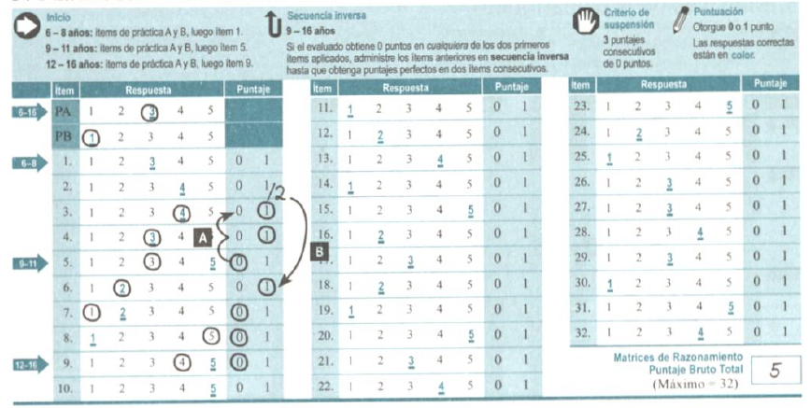
Página 36
Si un evaluado obtiene un puntaje perfecto en el primer ítem pero no en el segundo, considere el primer ítem aplicado en el criterio de reversa que indica que se deben obtener dos puntajes consecutivos perfectos para regresar a la secuencia normal. En la figura 2.4, un niño de 9 años obtuvo un puntaje perfecto en el punto de inicio de Matrices de Razonamiento (ítem 5) pero obtuvo un puntaje de 0 en el ítem 6. El examinador realizó la secuencia inversa y regresó al ítem 4, en el que el niño obtuvo un puntaje perfecto (vea A). Debido a que el niño obtuvo puntajes perfectos en los ítems 4 y 5, el examinador otorgó puntaje total en los ítems 1 a 3 y regresó al ítem 7 para continuar la aplicación de la subprueba (vea B). Aunque los ítems 4 y 5 no fueron administrados consecutivamente, ellos son consecutivos numéricamente, por lo que se cumple el criterio de reversa y la aplicación de la subprueba continúa con el ítem siguiente.

3. Matrices de Razonamiento
Figura 2.4 Ejemplo de puntaje perfecto obtenido en el ítem de inicio pero no en el siguiente

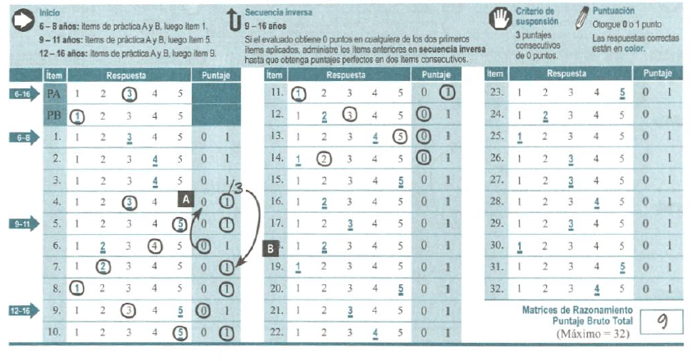
Se debe tener precaución especial en la puntuación de aquellos evaluados que inician con el ítem l en lugar del ítem de inicio correspondiente a su edad (p.ej.: los evaluados de quienes se tenga sospecha de discapacidad intelectual). Independiente del rendimiento del evaluado en los ítems anteriores al punto de inicio, otorgue puntaje total en estos si es que el evaluado obtiene puntajes perfectos en el punto de inicio correspondiente a su edad y en el siguiente.

Página 37

En la figura 2.5, el examinador comenzó la aplicación de Matrices de Razonamiento con el ítem 1 en lugar del ítem 5, que es el que corresponde según la edad del niño. El niño obtuvo puntaje perfecto en el ítem 1,0 puntos en los ítems 2 y 3 y puntaje perfecto en el ítem 4. Luego, el niño obtuvo puntajes perfectos en el punto de inicio adecuado para su edad y en el siguiente (ítem 5 y 6). Posteriormente, se cumplió el criterio de suspensión de 3 ítems consecutivos con 0 puntos en los ítems 7, 8 y 9. El examinador otorgó crédito total en los ítems 1 a 4 a pesar de que el puntaje total de estos ítems era de 2. El puntaje bruto total de este niño fue de 6 puntos en Matrices de Razonamiento.

3. Matrices de Razonamiento
Figura 2.5 Ejemplo de puntajes perfectos obtenidos en el ítem de inicio y en los siguientes, cambiando los puntajes obtenidos en los ítems previamente administrados
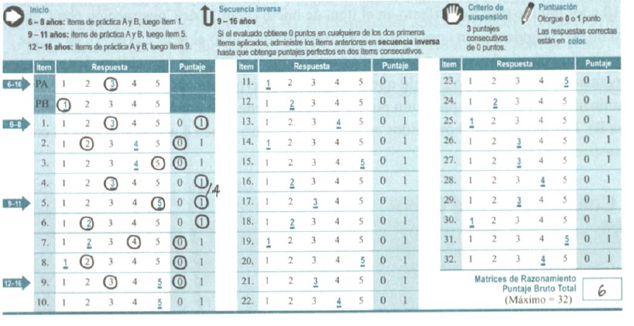
La secuencia inversa en Balanzas y Retención de Imágenes merece una mención especial. En estas subpruebas, el ítem de práctica A solo se administra a aquellos evaluados que comiencen con el ítem I (i.e.: niños de 6 a 8 años en Balanzas; en ambas subpruebas en caso de que se tenga sospecha de discapacidad intelectual). Si el evaluado no comenzó con el ítem I. no obtuvo puntajes perfectos hasta llegar al ítem I y tampoco se cumplió el criterio de suspensión, entonces debe continuar con el ítem siguiente y proseguir la aplicación hasta que se cumpla el criterio de suspensión. No administre el ítem de práctica A.

Página 38

Criterio de suspensión
El criterio de suspensión es un procedimiento que permite determinar cuándo se debe suspender una subprueba y está diseñado para mantener el rapport y reducir el tiempo de evaluación. Las reglas de suspensión son distintas en cada subprueba, pero típicamente se indica que se debe suspender la aplicación de una subprueba luego de que el evaluado obtenga puntajes de 0 en un número determinado de ítems consecutivos. Es importante notar que para el criterio de suspensión se considera la secuencia numérica de ítems para evaluar si debe suspenderse la prueba. En consecuencia, si un número determinado de ítems correlativos numéricamente cumplen con el criterio de suspensión, la subprueba debe suspenderse, aún cuando el evaluado haya respondido correctamente dos ítems de secuencia inversa. En la figura 2.6, un evaluado de 10 años obtuvo puntaje perfecto en el ítem de inicio (ítem 3) de Construcción con Cubo, pero no en el siguiente. En consecuencia el examinador volvió al ítem 2 (vea A), en el que el evaluado obtuvo el puntaje máximo. El examinador regresó entonces al ítem 5, en el que el evaluado obtuvo 0 puntos. Dado que el evaluado obtuvo 0 puntos en los ítems 4 y 5, el examinador suspendió la aplicación puesto que estos ítems son consecutivos numéricamente (Vea B). Los puntajes de 0 obtenidos en secuencia inversa deben considerarse para el criterio de suspensión.

1. Construcción con Cubos

Figura 2.6 Ejemplo de aplicación del criterio de suspensión en ítems consecutivos numéricamente
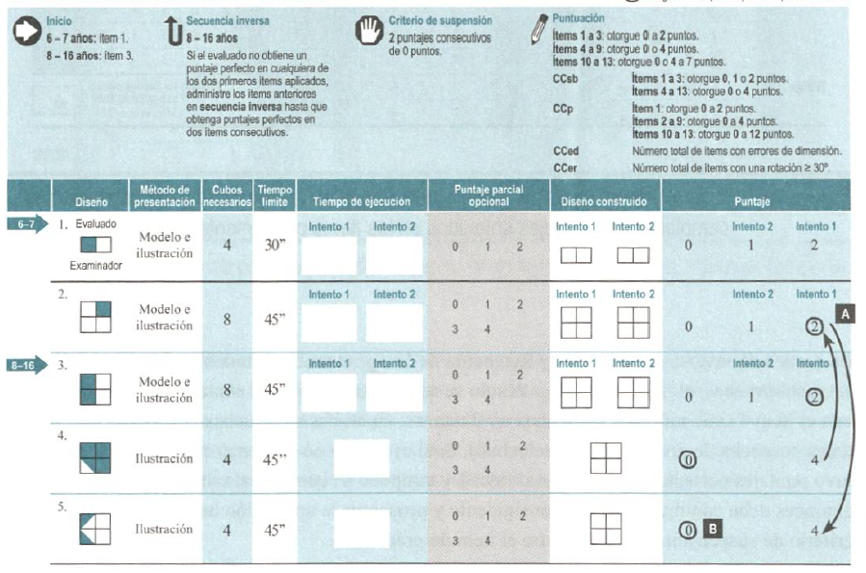
Página 39
No suspenda una subprueba en forma prematura. Si no está seguro sobre cómo puntuar una respuesta y no puede determinar rápidamente si debe suspender la subprueba, aplique algunos ítems adicionales hasta que esté seguro de que se haya cumplido el criterio de suspensión.
En caso de que administre ítems adicionales para asegurarse de no suspender una subprueba prematuramente, no otorgue puntaje por los ítems contestados que son posteriores al criterio de suspensión, incluso si estas respuestas hubiesen recibido puntaje.
En la figura 2.7, un adolescente de 14 años obtuvo puntaje perfecto en el ítem de inicio (ítem 9) de Matrices de Razonamiento, pero no en el siguiente (ítem 10). El examinador aplicó la secuencia inversa, por lo que regresó al ítem 8 y aplicó los ítems en reversa (vea A). El adolescente obtuvo puntajes de 0 en los ítems 8, 7 y 6. por lo que se cumplió el criterio de suspensión en tres ítems consecutivos de 0 puntos (vea B). El examinador aplicó entonces los ítems 5, 4, 3, 2, y I para determinar el puntaje final del adolescente (vea C). Note que el puntaje bruto final de Matrices de Razonamiento es de 3 puntos. Debido a que se cumplió el criterio de suspensión durante la reversa es que el puntaje del ítem 9 no se considera dentro de la suma total.

3. Matrices de Razonamiento
Figura 2.7 Ejemplo de aplicación del criterio de suspensión durante la secuencia inversa

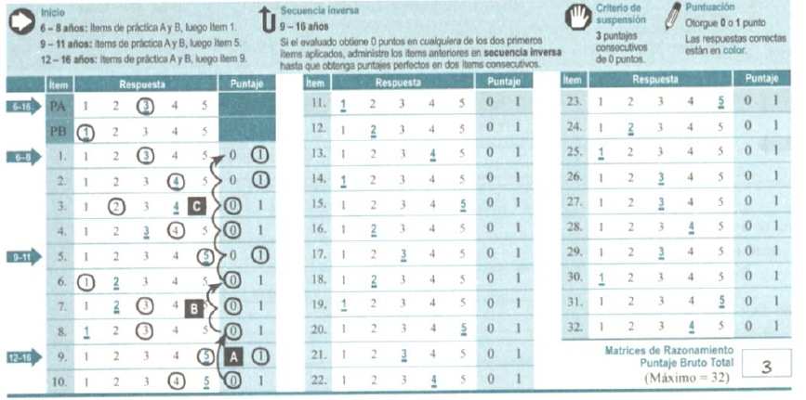
Página 40
El criterio de suspensión de Retención de Dígitos y de Secuenciación Letras - Números requiere de una mención especial. Cada uno de los ítems de estas subpruebas está compuesto de dos o tres intentos. Para cumplir el criterio de suspensión, el evaluado debe obtener puntajes de 0 en todos los intentos de un mismo ítem y no puntajes consecutivos de 0 entre los ítems. La figura 2.8 muestra una aplicación correcta del criterio de suspensión en Retención de Dígitos en orden directo. En este ejemplo, un niño obtuvo puntajes perfectos en los ítems 1 y 2, luego, en el ítem 3 obtuvo 1 punto en el intento 1 y 0 puntos en el intento 2. El examinador administró luego el intento 1 del ítem 4, en el que el niño obtuvo 0 puntos. A pesar de que el niño tuvo dos puntajes consecutivos de 0, estos no fueron dentro de un mismo ítem, por lo que el examinador administró el intento 2 del ítem 4. En este intento, el niño obtuvo 0 puntos, por lo que se cumplió el criterio de suspensión de Retención de Dígitos directo. Luego de esto, el examinador continuó la aplicación de la batería con el ítem 1 de Retención de Dígitos en orden inverso (no aparece en la imagen).

4. Retención de Dígitos
Figura 2.8 Ejemplo de aplicación del criterio de suspensión en Retención de Dígitos
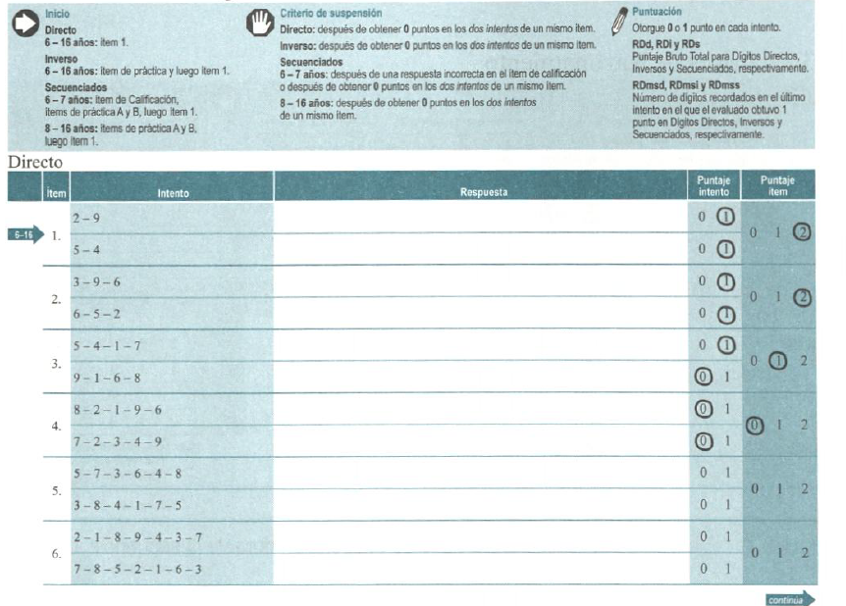
Página 41

La tabla 2.6 contiene un resumen de los puntos de inicio, reglas de secuencia inversa y criterios de suspensión de todas las subpruebas.

Tabla 2.6 Resumen de puntos de inicio, reglas de secuencia inversa y criterio de suspensión de todas las subpruebas
Subprueba: CC
Punto de Inicio:
6 y 8 años: Ítem 1
8 a 16 años: ítem 3
Secuencia inversa
8 a 16 años: Si el evaluado obtiene puntajes imperfectos en alguno de los dos primeros ítems, administre los anteriores en secuencia inversa hasta que obtenga puntajes perfectos en dos ítems consecutivos
Criterio de Suspensión
Luego de 2 puntajes consecutivos de 0

Subprueba: AN
Punto de Inicio:
6 a 7 años: ítems de práctica A y B y luego ítem 1
8 a 11 años: ítems de práctica A y B y luego ítem 5
12 a 16 años: ítems de práctica A y B y luego ítem 8
Secuencia inversa
8 a 16 años: Si el evaluado obtiene puntajes imperfectos en alguno de los dos primeros ítems, administre los anteriores en secuencia inversa hasta que obtenga puntajes perfectos en dos ítems consecutivos
Criterio de Suspensión
Luego de 3 puntajes consecutivos de 0

Subprueba: MR
Punto de Inicio:
6 a 8 años: ítems de práctica A y B y luego ítem 1
9 a 11 años: ítems de práctica A y B y luego ítem 5
12 a 16 años: ítems de práctica A y B y luego ítem 9
Secuencia inversa
9 a 16 años: Si el evaluado obtiene puntajes imperfectos en alguno de los dos primeros ítems, administre los anteriores en secuencia inversa hasta que obtenga puntajes perfectos en dos ítems consecutivos
Criterio de Suspensión
Luego de 3 puntajes consecutivos de 0

Subprueba: RD
Punto de Inicio:
Directo
6 a 16 años: ítem 1
Inverso
6 a 16 años: ítem de práctica y luego ítem 1
Secuenciados
6 y 7 años: ítem de calificación, ítems de práctica A y B y luego ítem 1
8 a 16 años: ítems de práctica A y B y luego ítem 1
Secuencia inversa
Ninguno
Criterio de Suspensión
Directo
Luego de obtener 0 en los dos intentos de un ítem
Inverso
Luego de obtener 0 en los dos intentos de un ítem
Secuenciados
6 y 7 años: luego de una respuesta incorrecta en el ítem de calificación o Luego de obtener 0 en los dos intentos de un ítem
8 a 16 años: luego de obtener 0 en los dos intentos de un ítem

Página 42

Tabla 2.6 Resumen de puntos de inicio, reglas de secuencia inversa y criterio de suspensión de todas las subpruebas (continuación)
Subprueba: CLA
Punto de Inicio:
6 y 7 años: ítems de ejemplo, ítems de práctica e ítems de prueba de la forma A
8 a 16 años: ítem de ejemplo, ítems de práctica e ítems de prueba de la forma B
Secuencia inversa
Ninguno
Criterio de Suspensión
Luego de 120 segundos

Subprueba: VOC
Punto de Inicio:
6 y 7 años: ítem 1
8 a 11 años: ítem 5
12 a 16 años: ítem 9
Secuencia inversa
8 a 16 años: Si el evaluado obtiene puntajes imperfectos en alguno de los dos primeros ítems, administre los anteriores en secuencia inversa hasta que obtenga puntajes perfectos en dos ítems consecutivos
Criterio de Suspensión
Luego de 3 puntajes consecutivos de 0

Subprueba: BAL
Punto de Inicio:
6 a 8 años: ítem de práctica A y luego ítem 1
9 a 16 años: ítem de práctica B y luego ítem 4
12 a 16 años: ítem 9
Secuencia inversa
9 a 16 años: Si el evaluado obtiene puntajes imperfectos en alguno de los dos primeros ítems, administre los anteriores en secuencia inversa hasta que obtenga puntajes perfectos en dos ítems consecutivos
Criterio de Suspensión
Luego de 3 puntajes consecutivos de 0

Subprueba: RV
Punto de Inicio:
6 a 8 años: ítem de ejemplo, ítem de práctica y luego ítem 1
9 a 16 años: ítem de ejemplo, ítem de práctica y luego ítem 5
12 a 16 años: ítem de ejemplo, ítem de práctica y luego ítem 8
Secuencia inversa
9 a 16 años: Si el evaluado obtiene puntajes imperfectos en alguno de los dos primeros ítems, administre los anteriores en secuencia inversa hasta que obtenga puntajes perfectos en dos ítems consecutivos
Criterio de Suspensión
Luego de 3 puntajes consecutivos de 0

Subprueba: RI
Punto de Inicio:
6 a 16 años: ítems de práctica B y C y luego ítem 4
Secuencia inversa
6 a 16 años: Si el evaluado obtiene puntajes imperfectos en alguno de los dos primeros ítems, administre los anteriores en secuencia inversa hasta que obtenga puntajes perfectos en dos ítems consecutivos
Criterio de Suspensión
Luego de 3 puntajes consecutivos de 0

Subprueba: BS
Punto de Inicio:
6 y 7 años: ítems de ejemplo, ítems de práctica e ítems de prueba de la forma A
8 a 16 años: ítem de ejemplo, ítems de práctica e ítems de prueba de la forma B
Secuencia inversa
Ninguno
Criterio de Suspensión
Luego de 120 segundos

Página 43
Tabla 2.6 Resumen de puntos de inicio, reglas de secuencia inversa y criterio de suspensión de todas las subpruebas (continuación)
Subprueba: INF
Punto de Inicio:
6 a 8 años: ítem 1
9 a 16 años: ítem 8
Secuencia inversa
9 a 16 años: Si el evaluado obtiene puntajes imperfectos en alguno de los dos primeros ítems, administre los anteriores en secuencia inversa hasta que obtenga puntajes perfectos en dos ítems consecutivos
Criterio de Suspensión
Luego de 3 puntajes consecutivos de 0

Subprueba: SLN
Punto de Inicio:
6 y 7 años: ítems de calificación, ítem de ejemplo A, ítem de práctica A y luego ítem 1
8 a 16 años: ítems de calificación, ejemplo A, práctica A y luego ítem 1
Secuencia inversa
Ninguno
Criterio de Suspensión
6 y 7 años: luego de una respuesta incorrecta en algunos de los ítems de calificación o Luego de obtener 0 en los tres intentos de un ítem
8 a 16 años: luego de obtener 0 en los tres intentos de un ítem

Subprueba: CAN
Punto de Inicio:
6 a 16 años: ítem de ejemplo, ítem de práctica y luego ítem 1
Secuencia inversa
Ninguno
Criterio de Suspensión
Luego de 45 segundos en cada ítem

Subprueba: COM
Punto de Inicio:
6 a 11 años: ítem 1
12 a 16 años: ítem 3
Secuencia inversa
12 a 16 años: Si el evaluado obtiene puntajes imperfectos en alguno de los dos primeros ítems, administre los anteriores en secuencia inversa hasta que obtenga puntajes perfectos en dos ítems consecutivos
Criterio de Suspensión
Luego de 3 puntajes consecutivos de 0

Subprueba: ARI
Punto de Inicio:
6 y 7 años: ítem 3
8 y 9 años: ítem 8
10 a 16 años: ítem 11
Secuencia inversa
6 a 16 años: Si el evaluado obtiene puntajes imperfectos en alguno de los dos primeros ítems, administre los anteriores en secuencia inversa hasta que obtenga puntajes perfectos en dos ítems consecutivos
Criterio de Suspensión
Luego de 3 puntajes consecutivos de 0

Fin tabla

Página 44

Registro del tiempo
Algunas subpruebas requieren usar un cronómetro para el registro del tiempo. El siguiente icono indica que se requiere del uso de un cronómetro para registrar el tiempo.

Hay siete subpruebas que tienen un tiempo límite para que el niño responda: Construcción con Cubos, Claves, Balanzas, Rompecabezas Visuales, Búsqueda de Símbolos, Cancelación y Aritmética. En estas subpruebas debe utilizar un cronómetro para un registro preciso del tiempo. Comience a tomar el tiempo luego de decir la última palabra de la instrucción; detenga el cronómetro cuando el evaluado termine su respuesta o se cumpla el tiempo límite. Para mantener el rapport usted puede dar algunos segundos adicionales para terminar un ítem si es que el evaluado está cerca de completarlo cuando se cumple el tiempo límite; sin embargo, no otorgue puntaje por los ítems completados fuera del tiempo límite. En esta situación usted debe registrar y puntuar el desempeño del evaluado al cumplirse el tiempo límite.
Las ocho subpruebas restantes (i.e.: Analogías, Matrices de Razonamiento, Retención de Dígitos, Vocabulario, Retención de Imágenes, Información, Secuenciación Letras - Números y Comprensión,) no tienen un tiempo límite para que el evaluado dé su respuesta; sin embargo, en Retención de Imágenes se debe utilizar un cronómetro para controlar el tiempo de exposición de los estímulos.
En las subpruebas que no tengan tiempo límite, 30 segundos deberían ser suficientes para que la mayoría de los evaluados responda un ítem. Esta regla de 30 segundos está diseñada para mantener un ritmo adecuado de aplicación, pero no debe seguirse rígidamente. Si un evaluado ha tenido un bajo desempeño y tiende a pensar sus respuestas por largos periodos sin que eso se traduzca en un mejor rendimiento, anímelo a responder luego de 30 segundos preguntando, ¿Tienes alguna respuesta? Si el evaluado no responde, pase al ítem siguiente diciendo, Intentemos otro. Al contrario, si un evaluado que ha tenido un buen desempeño se demora más en responder a medida que aumenta la dificultad de los ítems será necesario que usted ajuste el momento en que realice estas notificaciones dando tiempo adicional.
El control del tiempo en Aritmética puede variar de acuerdo a si se permiten repeticiones. No pueden repetirse los ítems 1 a 19 en Aritmética; solo pueden repetirse los ítems 20 a 34. En caso que un evaluado pida que se le repita alguno de estos ítems (i.e.: ítems 20 a 34), detenga el cronómetro, repita el ítem y siga tomando el tiempo luego de decir la última palabra del ítem repetido. En todas las subpruebas restantes que tengan tiempo límite, no detenga el cronómetro para aclarar o repetir las instrucciones. El tiempo de repetición en estas subpruebas debe ser incluido en el tiempo de ejecución. Esta regla también se aplica para las notificaciones. El tiempo requerido para realizar la notificación debe ser incluido dentro del tiempo de ejecución.

Página 45
En Retención de Dígitos y Secuenciación Letras - Números no se requiere del uso de un cronómetro, sin embargo, en estas subpruebas se requiere que la presentación de los estímulos sea a un ritmo específico. Puede ayudarse a establecer el ritmo de presentación de los estímulos golpeando suavemente su pie bajo la mesa. Establecer el ritmo de presentación de esta forma u otra puede ayudar a que usted logre un ritmo de presentación preciso.

Ítems de calificación, ejemplo, práctica y aprendizaje
Los ítems de calificación están diseñados para asegurar que el niño tenga las habilidades necesarias para desarrollar la tarea. En Retención de Dígitos en orden secuenciado se incluye un ítem de calificación que requiere que el evaluado pueda contar; en Secuenciación Letras - Números se incluye un ítem de calificación de conteo y de recitación alfabética. Se requiere de un mínimo de competencia en estas tareas para continuar con la aplicación de estas subpruebas. Si el evaluado no logra completar los ítems de calificación se debe suspender la aplicación de la subprueba.
Muchas de las subpruebas tienen ítems de ejemplo para que el examinador explique la tarea. En estos Ítems es el examinador quien explica el razonamiento necesario para poder contestar correctamente los ítems.
En los ítems de práctica, el evaluado debe realizar la tarea antes de que se administren los ítems de prueba. Si en estos ítems el evaluado responde correctamente, se debe realizar una retroalimentación que refuerce la respuesta correcta o desarrolle algunos elementos del razonamiento necesario para llegar a ella; en caso que el evaluado responda en forma incorrecta se debe realizar una retroalimentación que dé cuenta de la respuesta correcta así como de las razones por las que la respuesta del evaluado no era correcta.
Los ítems de aprendizaje se incluyen en algunas subpruebas para indicar que se debe realizar una retroalimentación correctiva en los ítems iniciales con el propósito de facilitar la comprensión de la tarea. Los ítems de aprendizaje se indican con el símbolo de una daga (f) en el protocolo de registro de aplicación, este manual y los cuadernos de estímulos. La retroalimentación correctiva debe realizarse, cuando esté permitida, inmediatamente cuando el evaluado no obtiene un puntaje perfecto en un ítem específico. Usted no debe otorgar puntaje si luego de retroalimentar correctivamente el evaluado da una respuesta correcta.
Ejemplifique, permita que el evaluado practique y retroalimente la tarca solo en los ítems diseñados para esto y de la forma en que se indica en este manual. Estos procedimientos están diseñados para familiarizar al evaluado con la tarea, explicar lo que debe realizar y facilitar un desempeño óptimo. Otorgar ayuda adicional en los ítems de prueba es inconsistente con los procedimientos estandarizados y puede traducirse en puntajes imprecisos e inválidos.

Página 46

Preguntas adicionales, notificaciones y repeticiones
Las preguntas adicionales, las notificaciones y las repeticiones están diseñadas para clarificar las respuestas del evaluado, para recordar la tarea y para reforzar el contenido o redirigir la atención. Debido a que las reglas de uso de las preguntas adicionales, notificaciones y repeticiones varían, es necesario que usted se familiarice con los requerimientos de cada subprueba.

Preguntas adicionales
Las preguntas adicionales se utilizan para solicitar información adicional cuando la respuesta de un evaluado sea incompleta, vaga o poco clara. Por ejemplo, si la respuesta de un evaluado es ambigua en un ítem de Analogías, usted puede hacer una pregunta adicional diciendo: ¿A qué te refieres? o Dime algo más sobre eso u otra pregunta neutral. Las respuestas que requieren de preguntas adicionales se indican en las instrucciones de aplicación de las subpruebas relevantes en el capítulo 3 de este manual y también en los cuadernos de estímulos. El uso de una pregunta adicional se debe registrar con una P luego de la respuesta escrita en el protocolo de registro de aplicación. Los ítem que tengan respuestas de ejemplo que requieran de una pregunta adicional específica se indican con un asterisco (*) en el protocolo de registro de aplicación, en los cuadernos de estímulos y en este manual.
Una pregunta adicional no debe utilizarse para mejorar un bajo puntaje o una respuesta claramente incorrecta, a menos que esto se indique en las instrucciones del ítem. A menos que las instrucciones del ítem indiquen que se debe realizar una pregunta específica para un ítem, usted no debe realizar una segunda pregunta adicional si luego de la primera el evaluado no mejora una respuesta de 0 o 1 punto. Es importante notar que los ítems de Comprensión que requieren respuestas de dos conceptos generales tienen reglas específicas que se indican en las instrucciones de esta subprueba en el capítulo 3 y también en el Cuaderno de Estímulos 2.

Notificaciones
Las notificaciones se utilizan para recordar al evaluado la tarea de la subprueba. Por ejemplo, a un evaluado que selecciona 2 o 4 piezas en Rompecabezas Visuales se le debe notificar que debe seleccionar 3 piezas. Las instrucciones para notificar al evaluado se indican en la sección instrucciones generales de cada subprueba relevante en el capítulo 3. Las notificaciones se registran con una N en el ítem correspondiente en el protocolo de registro.

Repeticiones
Las repeticiones tienen la función de reforzar la comprensión del evaluado sobre el contenido de un ítem y para redirigir la atención del niño a la tarea. Sin embargo, las restricciones para este procedimiento varían según la subprueba. La repetición no está permitida en Retención de

Página 47
Dígitos y Secuenciación Letras - Números. Si el evaluado pide que se le repita un intento en alguna de estas subpruebas, usted no puede hacerlo y debe registrar esto con RD en el intento apropiado en el protocolo de registro de aplicación.
En Analogías, Matrices de Razonamiento, Vocabulario, Información y Comprensión los ítems y/o las instrucciones pueden ser repetidos tantas veces como sea pedido por el evaluado. En general, es conveniente repetir las instrucciones si el evaluado no ha respondido luego que han transcurrido 5 a 10 segundos. Sin embargo, usted no debe repetir los ítems y/o las instrucciones si es claro que el evaluado está pensando su respuesta debido a que esto podría distraerlo. La repetición de un ítem se indica con una R al lado del ítem correspondiente en el protocolo de registro.
En las subpruebas restantes que requieren del uso de un cronómetro para controlar el tiempo de presentación de estímulos o registrar el tiempo de ejecución (i.e.: Construcción con Cubos, Claves. Balanzas, Rompecabezas Visuales, Retención de Imágenes, Búsqueda de Símbolos y Cancelación,) se pueden repetir las instrucciones tantas veces como sea necesario. El tiempo para repetir las instrucciones debe incluirse dentro del tiempo de ejecución del ítem (i.e.: el cronómetro no debe detenerse mientras se repiten las instrucciones). En los ítems de Construcción con Cubos, en los que usted debe modelar la construcción del diseño correcto, solo se pueden repetir las instrucciones relacionadas al modo en que debe construir el modelo. Usted no debe repetir el modelamiento mientras el evaluado está ejecutando alguno de los intentos cronometrados. Del mismo modo, en Retención de Imágenes usted puede repetir las instrucciones en la página de respuesta, pero no debe presentar nuevamente la página de estímulos.
Es importante notar que Aritmética tiene reglas particulares para la repetición. Este procedimiento no puede realizarse en los ítems 1 a 19. Solo se puede repetir una sola vez en los ítems 20 a 34 y el cronómetro debe pausarse mientras se repite el ítem.
En Analogías, Matrices de Razonamiento, Vocabulario, Información y Comprensión, si el evaluado respondió “no sé” al ítem inmediatamente anterior al ítem que está contestando (en el orden numérico estándar), usted puede aplicar nuevamente el ítem anterior si considera que el evaluado sabe la respuesta. Esto se ejemplifica en el caso de un evaluado que responde “no sé” a un ítem y luego en el siguiente obtiene un puntaje perfecto. Otorgue el puntaje correspondiente si es que el niño responde correctamente al repetírsele el ítem. No debe realizar este procedimiento de repetición en las subpruebas que requieran del uso de cronómetro para el registro del tiempo preciso de ejecución.

Registro de respuestas
Se recomienda que usted realice algún tipo de marca en el protocolo de registro de aplicación para todos los ítems aplicados (esto incluye los ítems de calificación, ejemplo y práctica, cuan

Página 48
do corresponda) para distinguirlos de los ítems omitidos o no aplicados. Esta marca puede ser un puntaje, un ticket, una línea diagonal, una respuesta encerrada en un círculo o la respuesta verbal del evaluado. Cuando se indique, registre la respuesta del evaluado palabra por palabra para permitir una posterior evaluación y calificación, en caso que no pueda calificarla inmediatamente. Cuando registre las respuestas, es importante anotar si realizó preguntas adicionales, notificaciones, repeticiones y respuestas no verbales (p.ej.: cuando el evaluado apunta su respuesta o cuando no responde). Este tipo de información puede ayudarlo a recordar lo que ocurrió en la sesión de evaluación y permite una mayor claridad para comunicar los registros de la evaluación.
Algunos tipos de respuestas y conductas durante la sesión de evaluación pueden usarse para realizar observaciones sobre el proceso de respuesta o también para obtener puntajes brutos que se basan en las observaciones del examinador sobre dichas respuestas y conductas. Por ejemplo, un examinador puede registrar “NS” cada vez que el evaluado responde “no sé” en un ítem de Analogías. En el apéndice D de este manual se incluyen datos normativos para algunas observaciones de proceso.
Para obtener un puntaje bruto a partir de una observación de proceso de respuesta, registre la abreviatura apropiada (p.ej.: NS, R, AC) en el protocolo de registro al lado del ítem o intento correspondiente cada vez que la respuesta o conducta de interés se observa durante la aplicación de una subprueba. Cuente el número de veces que registró dicha abreviatura para obtener el puntaje bruto para la observación de proceso de interés. Más adelante se encuentran las instrucciones para utilizar las tablas del apéndice D y obtener la información normativa para las observaciones de proceso.
La tabla 2.7 indica las abreviaturas comunes que pueden utilizarse en el protocolo de registro.
Tabla 2.7 Abreviaturas utilizadas en el protocolo de registro de aplicación
Abreviatura: P
Uso: Se realizó una pregunta adicional

Abreviatura: N
Uso: Se realizó una notificación

Abreviatura: NS
Uso: El niño indicó que no sabe la respuesta

Abreviatura: NR
Uso: El niño no respondió

Abreviatura: R
Uso: Se realizó una repetición

Abreviatura: RD
Uso: El niño pidió una repetición, pero esta fue denegada

Abreviatura: SV
Uso: El niño subvocalizó

Abreviatura: AC
Uso: El niño se autocorrigió

Fin tabla

Página 49

4 . Procedimientos generales de puntuación
Hay una serie de procedimientos de puntuación que se aplican a todas las subpruebas o a un grupo específico de ellas, que merecen revisarse con más detalle. Estos procedimientos refieren al uso de respuestas de ejemplo y a la puntuación de respuestas múltiples y de aquellas en las que se realizaron preguntas adicionales. Siga atentamente los procedimientos que se detallan en la sección de instrucciones de cada subprueba. Es importante notar que ha habido modificaciones a los procesos de puntuación en algunas subpruebas que se conservan de versiones anteriores de la batería. Los procedimientos de puntuación de cada subprueba se indican en el protocolo de registro con el siguiente icono (ícono lápiz).

Uso de respuestas de ejemplo
La mayoría de las subpruebas tienen procedimientos de corrección que son objetivos y que requieren de poca o ninguna interpretación de los criterios de puntuación. Se requiere de un juicio mayor para la puntuación de las subpruebas de Analogías, Vocabulario, Información y Comprensión. En estas subpruebas se incluyen respuestas de ejemplo que ilustran varios tipos y niveles de respuesta. Las respuestas evidentemente correctas o incorrectas requieren de muy poco juicio o interpretación para ser calificadas. Las respuestas que dan cuenta de un entendimiento parcial del ítem, pero no de su naturaleza esencial, son las que requieren de un mayor juicio e interpretación. Estas respuestas requieren de preguntas adicionales para poder realizar un juicio final sobre su puntaje. En el capítulo 3 de este manual y en los cuadernos de estímulos se incluyen respuestas de ejemplo para ayudarle a identificar este tipo de respuestas.
Para puntuar las respuestas en la subprueba de Información debe comparar las respuestas del evaluado con la lista de respuestas de ejemplo de cada ítem. Para Analogías, Vocabulario y Comprensión debe comparar la respuesta del evaluado con la lista de respuestas de ejemplo de cada ítem y los principios generales de puntuación o los conceptos generales. Primero intente encontrar una respuesta de ejemplo que sea similar a la respuesta del evaluado. Si la respuesta del evaluado no es análoga a ninguna de las que aparece en la lista de respuestas de ejemplo, diríjase a los principios generales de puntuación o conceptos generales. En los ítems que tienen puntajes de 0, 1 o 2 puntos, otorgue 2 puntos para cualquier respuesta que sea equivalente o superior a las respuestas de ejemplo de 2 puntos; otorgue 1 punto por cualquier respuesta que sea equivalente a las respuestas de ejemplo de 1 punto; otorgue 0 puntos para cualquier respuesta que sea equivalente o inferior a las respuestas de ejemplo de 0 puntos. La calidad de una respuesta se define por el contenido, no por la extensión o complejidad de la verbalización del evaluado. El puntaje de la respuesta verbal de un evaluado nunca debe penalizarse por el uso de una gramática incorrecta o de una articulación o pronunciación deficiente.
Página 50
Figura 2.9 Respuestas de ejemplo de una subprueba de comprensión verbal

Descripción figura 2.9

La figura está ordenada como una tabla de tres columnas, cada una lleva el título de un puntaje. La tabla en general se titula: 5. Vaca ¿Qué es una vaca?
2 puntos
Animal
Animal que (tiene, da, produce) leche; Animal que muge; [Hace referencia a características principales de la vaca]
Mamífero
Vacuno; Bovino

1 punto
Da leche; Come pasto (P)
Vive en (la granja, el campo) (P)
Come pasto; Tiene cuernos; [Hace referencia a características secundarias de la vaca] (P)
Herbívoro
0 puntos
Leche(P)
Se puede criar (P)
Mascota (P)
Bonita
La mujer del toro; Un toro mujer
Fin descripción figura

En Analogías, Vocabulario, Información y Comprensión las respuestas de ejemplo se indican para cada ítem en este manual y en los cuadernos de estímulos. La figura 2.9 ejemplifica diversas características que pueden aparecer en las respuesta de ejemplo.
Todas las respuestas de ejemplo se indican de acuerdo a su nivel de puntaje. Algunas respuestas de ejemplo incluyen la descripción de una acción entre corchetes, por ejemplo “[Toca, apunta o indica de otra forma su cabeza o la del examinador]”. A menos que se indique específicamente, las respuestas no verbales en las subpruebas de comprensión verbal no reciben puntaje a menos que estén acompañadas por respuestas verbales. Las excepciones a esto son los ítems 1 y 2 de Información, puesto que en ellos se requiere precisamente de respuestas no verbales. Las distinciones entre distintos niveles de respuesta también pueden aparecer entre corchetes. Por ejemplo, una respuesta de ejemplo de 2 puntos puede indicar “Vehículo que permite transportar a mucha gente; [Es necesario que haga referencia a mucha gente]”, mientras que en la correspondiente respuesta de 1 punto se indica “Vehículo; Medio de transporte; [No se hace referencia a que transporta mucha gente]”. La información entre corchetes clarifica la distinción entre ambas respuestas.
En algunos casos, dos o más respuestas se indican en una misma línea separadas por un punto y coma, por ejemplo “Animal que (tiene, da. produce) leche; Animal que muge”. Cualquiera de estas respuestas es aceptable para ese nivel de puntaje; no es necesario que el evaluado dé todas las respuestas que se indican en una línea para obtener puntaje. Estas respuestas también incluyen varias palabras o frases entre paréntesis. Una respuesta que incluye cualquiera de las palabras que aparecen entre paréntesis es igualmente aceptable para ese nivel de puntaje. Por ejemplo “Animal que tiene leche” y “Animal que da leche” son respuestas aceptables de dos puntos. No es necesario que el evaluado diga todas las palabras que aparecen entre paréntesis para recibir puntaje.

Página 51

Otras características que aparecen en la lista de respuestas de ejemplo son las preguntas adicionales, que se indican con una (P). En las preguntas en la que aparezca una (P) siempre se deben hacer preguntas adicionales. El no hacerlo puede subestimar la habilidad del evaluado. Una (P) al final de una línea en la que aparecen varias respuestas aplica para todas las respuestas. Esto es, si dos o más respuestas separadas por un punto y coma están seguidas por una (P), en cada una de esas respuestas debe realizarse una pregunta adicional. Por ejemplo, en las dos respuestas “Reacciones; Respuestas (P)" se deben hacer preguntas adicionales. Del mismo modo, si la respuesta de ejemplo contiene palabras o frases alternativas entre paréntesis, todas seguidas por una (P). entonces se debe hacer una pregunta adicional para todas las respuestas que se indican. Por ejemplo, en todas las respuestas como “Los humanos pueden (sentirlos, detectarlos) (P)" se deben hacer preguntas adicionales. En las respuestas de ejemplo que no estén seguidas por una (P) no se deben hacer preguntas adicionales.

Puntuación de respuestas en las que se realizó una pregunta adicional
La puntuación de una respuesta en la que se hizo una pregunta adicional puede ser difícil y requiere de juicio. Como regla general, al puntuar una respuesta en la que se realizó una pregunta adicional se debe evaluar la respuesta completa, vale decir, la porción de la respuesta que fue dada en forma espontánea y la porción que fue dada luego de haber hecho una pregunta adicional.
Aplique los siguientes procedimientos generales para puntuar una respuesta en la que se realizaron preguntas adicionales:
■ Si el evaluado da espontáneamente una respuesta de 0 o 1 cuya calidad no mejora luego de hacerle una pregunta adicional, se debe conservar el puntaje original. Por ejemplo, si el evaluado responde a la pregunta “¿Por qué debe usarse el cinturón de seguridad cuando se viaja en auto?" diciendo “en caso de un accidente” (una respuesta del punto) y, luego de hacerle una pregunta adicional, agrega “porque mis papás me obligan" (una respuesta de 0 puntos) el puntaje final de esta respuesta es del punto puesto que la respuesta no mejoró luego de la pregunta adicional. Generalmente se conserva la puntuación original de la respuesta espontánea si lo que luego agrega el evaluado no mejora la calidad total de la respuesta.
■ En algunos casos, la elaboración de la respuesta tiene el mismo nivel de puntaje que la respuesta original, pero al tomar la respuesta completa esta tiene un mayor puntaje. Por ejemplo, el evaluado responde “en caso de un accidente" y luego, después de hacerle una pregunta adicional, agrega “puede salvarte la vida”. En este caso, la respuesta completa se califica con 2 puntos porque en conjunto tiene los elementos centrales de una respuesta de 2 puntos, a pesar de que las respuestas por separado serían calificadas con 1 punto cada una.
Página 52

Identificar una respuesta malograda
La única excepción a la regla de mejora de puntaje descrita previamente ocurre cuando se presenta una respuesta malograda. En una respuesta malograda, la elaboración que el evaluado hace a su respuesta da cuenta de un error fundamental en la comprensión del ítem. En este caso, la respuesta inicial podría haber recibido puntaje, pero la elaboración del evaluado arruina la respuesta original debido a que revela una comprensión errónea del concepto.
Es importante distinguir entre una respuesta malograda y una respuesta insuficiente. Las respuestas malogradas son muy raras y generalmente las respuestas insuficientes son consideradas como respuestas malogradas por los aplicadores poco experimentados. Una respuesta insuficiente es una elaboración que no mejora la respuesta original, pero ella no revela un error fundamental en la comprensión del ítem. En consecuencia, una respuesta insuficiente pero no malograda mantiene su puntaje original. Una respuesta malograda se califica con 0 puntos a pesar de que la respuesta original podría haber recibido puntaje.

Puntuación de múltiples respuestas
A veces un evaluado dará espontáneamente múltiples respuestas a un ítem. Las reglas que se indican a continuación deberían ser útiles para realizar la calificación en estos casos.
■ Un evaluado puede autocorregirse luego de su respuesta inicial y debe ser calificado en forma correspondiente. Si la autocorrección tiene la intención de reemplazar la respuesta inicial, entonces se debe calificar solo la respuesta que el evaluado considera correcta. En los ítems que tienen tiempo límite, califique la respuesta del evaluado al cumplirse el tiempo límite. Típicamente, esta es la última respuesta que el evaluado da dentro del tiempo límite.
■ Si las respuestas del evaluado en Analogías, Vocabulario, Información y Comprensión varían en su calidad sin que ninguna de ellas la malogre, califique la mejor respuesta de todas ellas. Por ejemplo, si el evaluado responde al ítem 18 de Analogías (montaña-lago) diciendo “los dos son lugares geográficos, los dos son parte de la naturaleza y los dos están fuera”, la mejor respuesta “los dos son lugares geográficos” es la que se califica. En este ítem el evaluado obtiene 2 puntos a pesar de que las otras respuestas son de 1 y 0 puntos respectivamente.
■ Si el evaluado malogra una respuesta que de otra forma sería aceptable, ya sea de forma espontánea o luego de una pregunta adicional, califique la respuesta con 0 puntos.
■ Si el evaluado da múltiples respuestas a un ítem o se autocorrige luego de su respuesta inicial, califique solo la respuesta que el evaluado considera correcta. Si no es claro cuál es la respuesta que el evaluado considera correcta, diga Tú (dijiste, apuntaste) [inserte la respuesta del evaluado] y (dijiste, apuntaste) [inserte la respuesta del evaluado]. ¿Cuál de ellas consideras que es la correcta? Califique la respuesta que el evaluado considera correcta.
Página 53

5. Pasos para completar el Protocolo de Registro de resultados
El protocolo de registro está dividido en dos cuadernillos: el protocolo de registro de aplicación y el protocolo de registro de resultados. La división de estos cuadernillos tiene el propósito de reducir el volumen de los materiales utilizados al momento de la aplicación y de generar un único documento en el que solo estén incluidos los resultados con fines de que pueda ser enviado fácilmente a otros profesionales sin que sea necesaria la reproducción de los ítems de la batería.
El protocolo de registro de aplicación está diseñado para facilitar la administración y corrección de la batería. En él se incluyen espacios para registrar y puntuar las respuestas del evaluado en cada subprueba; además, presenta información importante para la aplicación, como los puntos de inicio, las reglas de secuencia inversa, los criterios de suspensión y los tiempos límites. El protocolo de registro también puede usarse para registrar el tiempo adicional e información a nivel de subprueba que puede resultar útil para la interpretación de puntajes. Por ejemplo, en Construcción con Cubos se incluye una grilla para registrar la construcción del evaluado al momento de cumplirse el tiempo límite.
El protocolo de registro de resultados incluye una página de resumen y páginas adicionales para realizar los análisis de nivel principal y secundario (a nivel de puntajes compuestos y de subpruebas) así como también para realizar análisis de los puntajes de proceso y las observaciones de proceso. La página de observaciones conductuales puede ser utilizada para registrar cualquier información adicional sobre el evaluado que pueda ser relevante para la interpretación del rendimiento (p.ej.: atención o problemas visuales o motores).
Los espacios para anotar los datos de identificación del evaluado, la edad y la fecha de evaluación se encuentran tanto en el protocolo de registro de resultados como en el protocolo de registro de aplicación. El propósito de esto es poder identificar la correspondencia entre ambos componentes del protocolo de registro en caso que se manipulen en forma separada.
Cada paquete de protocolos originales de WISC-V incluye un código de acceso para el Sistema de Puntuación Automatizado (SPA). Este sistema permite completar el protocolo de registro de resultados en forma automática, lo que ahorra tiempo y evita el error humano. Dadas las complejidades para completar el protocolo de registro de resultados, se sugiere usar el SPA para evitar errores en los cálculos de edad, conversión de puntajes brutos a estandarizados, obtención de puntajes compuestos e identificación de valores críticos y tasas base.

Página 54

Cálculo de la edad del evaluado
Es particularmente importante calcular en forma precisa la edad del evaluado al momento de la evaluación (i.e.: edad de evaluación) puesto que los grupos normativos están divididos por intervalos de edad. Para obtener la edad de evaluación del evaluado usted debe registrar la fecha de evaluación y la fecha de nacimiento en los espacios correspondientes de la tabla “Cálculo de la edad del evaluado” (en caso que haya sido necesario dividir la sesión de evaluación en dos instancias, utilice solo la primera fecha para este cálculo). Reste luego la fecha de nacimiento a la fecha de evaluación.
La figura 2.10 presenta un ejemplo del cálculo de la edad del evaluado. Para este cálculo se considera que todos los meses tienen 30 días. Considere que las edades no se redondean al mes o año más cercano. Por ejemplo, la edad de 8 años, 11 meses y 26 días no se redondea; la conversión de puntajes debe realizarse en función de los 8 años 11 meses a pesar de que el evaluado, en este caso, tiene casi 9 años.
Utilice las siguientes secciones para completar la página de resumen y de análisis del protocolo de registro de resultados. Aunque los procedimientos son simples y de naturaleza mecánica, es posible que se cometan errores, por lo que es necesario tener cuidado al realizarlos. Todas las tablas necesarias para completar el protocolo de registro de resultados se encuentran en este manual.

Completar la página de identificación
La página de identificación corresponde a la primera página del protocolo de registro de resultados. En ella se incluyen espacios para calcular la edad del evaluado y llenar los datos de identificación como su nombre, sexo y lateralidad. También se incluye un espacio para agregar el nombre del examinador y el lugar en el que se realizó la evaluación.

Figura 2.10 Ejemplo de cálculo de la edad del evaluado
Descripción figura 2.10
La figura está ordenada como una tabla, parece ser un extracto de una matriz de respuestas. Se titula Cálculo de la Edad del Evaluado. Se compone de casillas rellenadas por números, algunos de ellos están tachados con una línea diagonal.
Fecha de evaluación
Año: 2016; 2017 tachado
Mes: 23; 12 tachado
Día: 42; 12 tachado

Fecha de nacimiento
Año: 2008
Mes: 12
Día: 16

Edad
Año: 8
Mes: 11
Día: 26
Fin descripción figura

Página 55
En la parte central de esta página se incluye una tabla para obtener las tasas base de las observaciones de proceso, en el caso que quiera obtener esta información. Para esto, ubique la tabla apropiada para la observación de proceso que quiera obtener en el apéndice D de este manual. Encuentre el puntaje bruto en la columna puntaje bruto ubicada en ambos extremos de la tabla y lea horizontalmente por la fila hasta la subprueba apropiada para obtener la tasa base para el puntaje bruto de interés. Anote ese valor en la columna “Tasa Base” correspondiente al puntaje bruto de interés.

Completar la página de resumen
La página de resumen corresponde a la segunda página del protocolo de registro de resultados y contiene secciones para obtener los puntajes escala de las subpruebas y los puntajes estándar de los índices de nivel primario (i.e.: ICV, IVE. IRF, IMT e IVP) y el CIT. Las áreas adicionales de la página de resumen están diseñadas para graficar los perfiles de puntajes de las subpruebas y de los puntajes compuestos. La figura 2.10 es un ejemplo de una página de resumen completa de la evaluación de una niña de 8 años, 11 meses y 26 días. Cada sección tiene una etiqueta pertinente. A continuación se presenta información correspondiente a cada una de estas etiquetas. Todas las tablas necesarias para completar la página de resumen se encuentran en este manual.

Paso 1. Calcular los puntajes brutos totales de las subpruebas primarias y complementarias
El puntaje bruto total de una subprueba primaria o complementaria corresponde generalmente a la suma de puntaje de todos los ítems. Simplemente sume los puntajes de cada ítem, considerando los ítems aplicados en secuencia inversa y aquellos ítems no administrados que son anteriores al punto de inicio, en caso que aplique, y anote el puntaje bruto total en el recuadro que está al final de cada subprueba en el protocolo de registro de resultados. Las instrucciones para calcular el puntaje bruto total en Claves. Búsqueda de Símbolos y Cancelación se indican en las instrucciones de puntuación de cada una de estas subpruebas en el capítulo 3 de este manual.
Luego de haber obtenido los puntajes brutos totales de cada subprueba primaria y complementaria. transfiéralos a la columna de puntajes brutos de la tabla “Conversión de Puntajes Brutos a Puntajes Escala” (vea A) de la página resumen. Las subpruebas primarias y complementarias se presentan en el orden de administración estándar.
Página 56
Invalidar puntajes de subpruebas
En algunos casos, una subprueba puede quedar inválida debido a errores en la aplicación, esfuerzo insuficiente o eventos inesperados durante la sesión de evaluación (p.ej.: el evaluado empieza a sentirse enfermo). Adicionalmente, en caso que un evaluado responda incorrectamente a los ítems de calificación en Retención de Dígitos Secuenciados o Secuenciación Letras - Números, cuya consecuencia inmediata es la suspensión de la subprueba, se considera los puntajes de estas subpruebas como perdidos e inválidos. En todas las otras subpruebas primarias y complementarias que no tienen ítems de calificación, si el evaluado no es capaz de responder correctamente a un ítem de práctica y se debe suspender la administración de la subprueba o si responde incorrectamente a todos los ítems aplicados, el puntaje bruto total es 0 y no se considera perdido o inválido.

Paso 2. Convertir los puntajes brutos totales de subpruebas primarias y complementarias a puntajes escala
Siga los pasos que se presentan a continuación, utilizando la tabla A. 1, para convertir los puntajes brutos totales de las subpruebas primarias y complementarias a puntajes escala. Los puntajes escala se obtienen a partir de la edad de evaluación del evaluado que se determina en la tabla cálculo de la edad del evaluado. Cada página de la tabla A. 1 tiene un intervalo de edad específico que se indica en la parte superior de cada página. La edad de evaluación del evaluado determina la página de la tabla normativa que debe utilizarse. Los puntajes escala equivalentes al puntaje total del evaluado se presentan en el orden de administración estándar para todas las subpruebas primarias y complementarias.
Diríjase a la página apropiada de la tabla A. 1 según la edad del evaluado. Ubique el puntaje bruto total para cada subprueba y luego lea transversalmente hacia cualquiera de las columnas de puntaje escala. El número que aparezca en ella corresponde al puntaje escala equivalente para el puntaje bruto total. Anote cada puntaje escala en todos los espacios en blanco que se encuentren a la derecha de la subprueba (incluya los espacios con paréntesis) en las columnas de puntajes escala que se encuentran en la tabla “Conversión de Puntajes Brutos a Puntajes Escala” (vea A). Por ejemplo, el puntaje escala de Balanzas se ingresa en las columnas Razón. Fluido y Escala Total.
Página 57

Paso 3. Obtener la suma de puntajes escala
El ICV se obtiene a partir de la suma de los puntajes escala de dos subpruebas de la habilidad de comprensión verbal: Analogías y Vocabulario. El I VE se obtiene a partir de la suma de los puntajes escala de dos subpruebas de la habilidad visoespacial: Construcción con Cubos y Rompecabezas Visuales. El IRF se obtiene a partir de la suma de los puntajes escala de dos subpruebas de razonamiento fluido: Matrices de Razonamiento y Balanzas. El IMT se obtiene a partir de la suma de los puntajes escala de dos subpruebas de memoria de trabajo: Retención de Dígitos y Retención de Imágenes. El 1VP se obtiene a partir de la suma de los puntajes escala de dos subpruebas de velocidad de procesamiento: Claves y Búsqueda de Símbolos. El C1T típicamente se obtiene a partir de la suma de los puntajes escala de las siete subpruebas de CIT: Construcción con Cubos. Analogías, Matrices de Razonamiento, Retención de Dígitos, Claves, Vocabulario y Balanzas. Calcule cada suma de puntajes escala y luego anote el resultado en el recuadro correspondiente en la parte inferior de las columnas respectivas (i.e.: Comp. Verbal, Visoespacial. Razón. Fluido. Memoria de Trabajo, Veloc. de Proces. y Escala Total) en la fila etiquetada como Suma de Puntajes Escala (vea B).
Los paréntesis en la columna Escala Total indican los puntajes de subpruebas que pueden sustituir una subprueba perdida o inválida para obtener el CIT. Un puntaje escala entre paréntesis solo debe incluirse en la suma si se utiliza para sustitución. Es importante recordar que solo se puede sustituir una sola vez a pesar de la disponibilidad de ocho subpruebas para ello. La figura 2.11 presenta un ejemplo de la tabla “Conversión de Puntajes Brutos a Puntajes Escala" completa, en la que se sustituyó Comprensión por Vocabulario en la suma de puntajes escala.
Prorrateo de la suma de puntajes escala
En algunas ocasiones, el CIT puede quedar invalidado por errores en la aplicación, esfuerzo insuficiente por parte del evaluado o por eventos inesperados durante la sesión de evaluación (p.ej.: el evaluado comienza a sentirse enfermo). Si no se cuenta con un número suficiente de puntajes de subpruebas para obtener el CIT. a pesar de la disponibilidad de sustituciones, es posible realizar un prorrateo para obtener el CIT. El prorrateo es un procedimiento que solo está disponible para obtener el CIT. No está disponible para obtener ninguno de los puntajes índices. La suma de puntajes escala para obtener el CIT puede prorratearse si se cuenta con seis puntajes válidos de subpruebas de CIT. Por ejemplo, la suma de puntajes escala puede prorratearse a partir de puntajes válidos en Construcción con Cubos, Matrices de Razonamiento, Retención de Dígitos, Claves, Vocabulario y Balanzas (i.e.: Analogías no tiene un puntaje válido). La tabla A.8 contiene la sumas prorrateadas de puntajes escala para obtener el CIT. Anote la suma prorrateada de puntajes escala en el recuadro de escala total ubicado en la parte inferior de la tabla de conversión de puntajes brutos a escala y escriba “PRO” al costado para indicar que se realizó un prorrateo.
Página 58
Limitaciones de la sustitución y el prorrateo
El uso de la sustitución y el prorrateo aumentan el error de medición en el CIT. Es por esta razón que existen restricciones en el uso de estos procedimientos con el objetivo de limitar las potenciales fuentes de error de medición cuando se quiere obtener el CIT. La decisión de usar la sustitución y el prorrateo deben estar basados en un juicio clínico acertado; además se requiere de precaución al momento de realizar interpretaciones sobre puntajes que hayan sido obtenidos usando estos procedimientos. Deben aplicarse las siguientes restricciones para el uso de la sustitución y prorrateo al obtener puntajes compuestos:
■ No se permite realizar sustitución ni prorrateo en los puntajes índices.
■ Solo se puede sustituir una sola subprueba para obtener el CIT.
■ Solo se permite el prorrateo para obtener el CIT.
■ Se puede utilizar una suma prorrateada de puntajes escala para obtener el CIT si solo dispone de seis de las siete subpruebas primarias de CIT
■ No se puede combinar el uso de la sustitución con el prorrateo para obtener el CIT; la suma prorrateada de puntajes escala debe realizar con los puntajes de seis subpruebas primarias de CIT.
Invalidación de puntajes compuestos
Que un evaluado obtenga un puntaje bruto total de 0 en una subprueba no indica que el evaluado carece de la habilidad medida por la subprueba. Esto solo indica que el nivel de habilidad del evaluado no puede determinarse a partir de los ítems incluidos en la subprueba. Por ejemplo, es posible que un evaluado obtenga 0 puntos en Vocabulario a pesar de que sepa el nombre de otros objetos o el significado de algunas palabras más sencillas. Debido a que en estos casos se obtiene una muestra limitada del desempeño del evaluado para realizar una descripción adecuada de su habilidad es que existen restricciones sobre el número de subpruebas con puntajes brutos totales de 0 puntos.
En los puntajes índices que se obtienen a partir de la suma de dos subpruebas (i.e.: el ICV, IVE, IRF, IMT, IVP, IRC e IMT) solo se permite un puntaje bruto total de 0. Un puntaje compuesto queda inválido si los dos puntajes de las subpruebas que lo componen suman 0 puntos brutos totales.
El número permitido de subpruebas con puntajes brutos totales de 0 varía en los índices que están compuestos por más de dos subpruebas. Esta variación es en función del número de subpruebas que contribuyen al puntaje compuesto. En el ICC, que está compuesto por cuatro subpruebas, se permiten solo dos puntajes brutos totales de 0. Si hay tres o cuatro puntajes brutos totales de 0, el ICC queda inválido y no puede obtenerse. En los índices IHG e INV. que están compuestos de cinco y seis subpruebas respectivamente, se permiten hasta tres puntajes brutos totales de 0.

Página 59
En el CIT, que está compuesto de siete subpruebas, se permiten hasta cuatro puntajes brutos totales de 0 (incluida una posible sustitución de subprueba). Si se obtiene el CIT a través del prorrateo de 6 subpruebas, solo se permiten hasta tres puntajes brutos totales de 0.

Paso 4. Obtener el CIT y los puntajes de índices principales
Transfiera la suma de puntajes escala desde la fila Suma de Puntajes Escala en la tabla “Conversión de Puntajes Brutos a Puntajes Escala” a la columna Suma de Puntajes Escala de la tabla “Conversión de Puntajes Escala a Puntajes Compuestos” (vea C en la figura 2.10). Utilice las tablas A.2 a la A.7 para obtener el ICV, IVE, IRF, IMT, IVP y CIT, respectivamente. En cada una de estas tablas se incluyen los rangos percentiles y los intervalos de confianza. Ubique el resultado de la suma de puntajes escala que corresponda en la columna Suma de Pijes Escala y lea horizontalmente por la fila para determinar los valores correspondientes. Ingrese el puntaje compuesto, el rango percentil y el intervalo de confianza (basado en la selección del 90% o 95%) en las columnas apropiadas. Indique el intervalo de confianza seleccionado encerrando en un círculo el 90% o 95% bajo el encabezado Intervalo de Confianza. El CIT no es la suma o el promedio del ICV, IVE, IRE IMTy IVP. El CIT se obtiene a partir de la suma de puntajes escala de siete subpruebas en la Escala Total.

Paso 5. Graficar los perfiles de puntajes de subpruebas, índices principales y CIT
Los perfiles de puntajes escala de las subpruebas, los índices primarios y el CIT pueden trazarse en los gráficos que se encuentran en la parte derecha de la página de resumen. Para completar el perfil de puntajes escala (vea D), transfiera cada puntaje escala de subprueba al espacio pertinente y marque el punto correspondiente al puntaje obtenido por el evaluado. Realice este procedimiento para todos los puntajes. Trace luego una línea entre los puntos, como se muestra en la figura. El ejemplo de la figura 2.11 está basado en la aplicación de todas las subpruebas primarias y complementarias.
Para completar el perfil de puntajes compuestos (vea E), transfiera cada puntaje de los índices principales y el CIT al espacio pertinente y marque un punto sobre la línea que corresponde al puntaje obtenido por el evaluado. Trace una línea entre los puntos, como se muestra en la figura 2.11. Si prefiere, puede trazar líneas en el rango superior e inferior de cada puntaje para dar cuenta del intervalo de confianza.
Página 60
Figura 2.11 Ejemplo de una página resumen completa
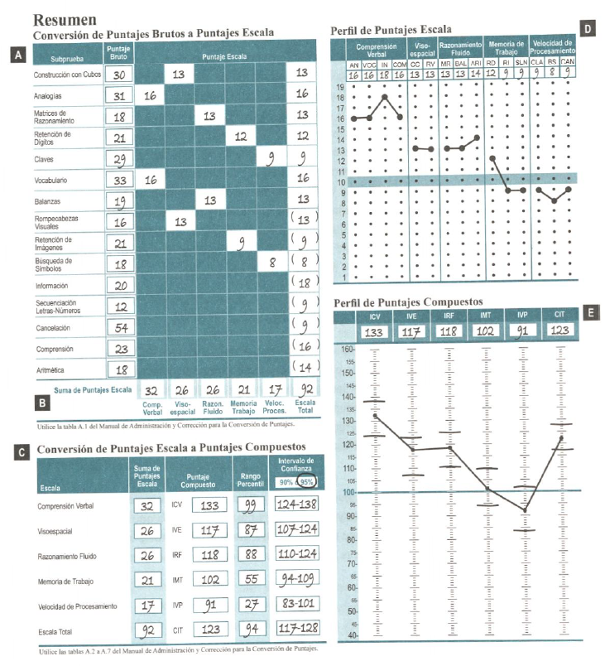

Página 61

Seleccionar comparaciones de puntajes
Las comparaciones incluidas en las páginas de análisis se evalúan comparando las diferencias entre los puntajes obtenidos con los valores críticos y tasas base de ocurrencia en la muestra normativa. Los valores críticos se utilizan para determinar si la diferencia entre dos puntajes es estadísticamente significativa; la información de tasa base se utiliza para determinar si la diferencia entre puntajes es común o relativamente rara. Esta información es importante para determinar cuán relevante es la diferencia de puntajes más allá del valor crítico.
Todas las tablas de valor crítico de este manual tienen valores críticos en los niveles de significancia de .01, .05,. 10 y . 15. La selección de nivel de significancia para un valor crítico está basada en diversos factores, entre los que se incluye el propósito de la evaluación (p.ej.: para obtener una visión general de las habilidades cognitivas o para hacer un diagnóstico diferencial de una discapacidad específica del aprendizaje), así como también del número de comparaciones simultáneas de puntaje que se hagan. Un nivel de significancia menos exigente (p.ej.: .15) puede ser apropiado en situaciones de bajo riesgo, como la evaluación de un evaluado con un desempeño promedio que se realiza para lograr una mejor comprensión de sus fortalezas y debilidades. Al contrario, en una situación de alto riesgo o cuando se realizan múltiples comparaciones en forma simultánea, es preferible utilizar un nivel de significancia más exigente (p.ej.: .01 o .05). Debido a que un nivel de significancia más exigente se traduce en un número menor de diferencias significativas es importante considerar tanto el propósito de la evaluación como el número de comparaciones simultáneas antes de seleccionar el nivel de significancia para los valores críticos.
Debido a que la frecuencia de un puntaje escala o estándar puede variar en función de nivel de habilidad, es posible seleccionar el grupo de referencia de la tasa base (i.e.: muestra total o nivel de habilidad) para realizar las comparaciones de puntajes. La información de tasa base para la muestra total permite comparar, por ejemplo, el rendimiento de un niño con otros niños independiente de la habilidad cognitiva; la tasa base por nivel de habilidad permite comparar el rendimiento de un niño con otros de un nivel de habilidad cognitiva similar (i.e.: CIT o IHG). Debido a que la frecuencia de diferencias entre puntajes brutos (i.e.: comparación entre puntajes que no están ajustados por edad) puede variar de acuerdo al grupo etario es que es posible seleccionar el grupo de referencia de la tasa base (i.e.: muestra total o grupo etario) para realizar las comparaciones de puntaje. Las tasas base por grupo etario permiten comparar el rendimiento de un evaluado con otros evaluados de la misma edad. La selección del grupo de referencia de la tase base requiere de juicio clínico. En general, la tasa base para las diferencias de puntaje varían más en los extremos de desempeño, lo que sugiere que es preferible seleccionar la tasa base por nivel de habilidad si es que el CIT (o IHG) de un evaluado se desvía de la media de 100. En evaluados que tengan un desempeño promedio (p.ej.: CIT entre 90 y 109) el uso de la tasa base por nivel de habilidad podría entregar información que no difiere sustancialmente de la que se obtendría al seleccionar la tasa base para la muestra total. La selección del nivel de significancia para los valores críticos (i.e.: .01, .05, .10, .15) y los grupos de referencia de tasa base deben realizarse antes de hacer las comparaciones de puntaje.

Página 62
Figura 2.12 Ejemplo de la tabla Conversión de Puntajes Brutos a Puntajes Escala completa con una sustitución
Descripción figura 2.12
La figura es una matriz que lleva por título Resumen y por subtítulo Conversión de Puntajes Brutos a Puntajes Escala.
Esta matriz se ordena como una tabla, las casillas están rellenadas por números y, también, hay casillas rellenadas con un color azul sólido. Además, una de ellas tiene la palabra “invalid” y otras se rellenan con una línea horizontal.
Por debajo de la matriz, hay una fila cuyo nombre es Suma de puntajes de escala, que tiene datos por debajo de cada columna de la sección Puntaje Escala.
Subprueba: Construcción con cubos
Puntaje Bruto: 30
Puntaje Escala: Color; 13; Color; Color; Color; 13

Subprueba: Analogías
Puntaje Bruto: 31
Puntaje Escala: 16; Color; Color; Color; Color; 16

Subprueba: Matrices de Razonamiento
Puntaje Bruto: 18
Puntaje Escala: Color; Color; 13; Color; Color; 13

Subprueba: Retención de Dígitos
Puntaje Bruto: 21
Puntaje Escala: Color; Color; Color; 12; Color; 12

Subprueba: Claves
Puntaje Bruto: 29
Puntaje Escala: Color; Color; Color; Color; 9; 9

Subprueba: Vocabulario
Puntaje Bruto: Invalid
Puntaje Escala: Línea; Color; Color; Color; Color; Línea

Subprueba: Balanzas
Puntaje Bruto: 19
Puntaje Escala: Color; Color; 13; Color; Color; 13

Subprueba: Rompecabezas Visuales
Puntaje Bruto: 16
Puntaje Escala: Color; 13; Color; Color; Color; (13)

Subprueba: Retención de Imágenes
Puntaje Bruto: 21
Puntaje Escala: Color; Color; Color; 9; Color; (9)

Subprueba: Búsqueda de Símbolos
Puntaje Bruto: 18
Puntaje Escala: Color; Color; Color; Color; 8; (8)

Subprueba: Información
Puntaje Bruto: 20
Puntaje Escala: Color; Color; Color; Color; Color; (18)

Subprueba: Secuenciación Letras-Números
Puntaje Bruto: 12
Puntaje Escala: Color; Color; Color; Color; Color; (9)
Subprueba: Cancelación
Puntaje Bruto: 54
Puntaje Escala: Color; Color; Color; Color; Color; (9)

Subprueba: Comprensión
Puntaje Bruto: 23
Puntaje Escala: Color; Color; Color; Color; Color; (16)

Subprueba: Aritmética
Puntaje Bruto: 18
Puntaje Escala: Color; Color; Color; Color; Color; (14)

Suma de Puntajes Escala
Comp. Verbal: inv
Visoespacial: 26
Razón. Fluido: 26
Memoria Trabajo: 21
Veloc. Proces.: 17
Escala Total: 94

Utilice la tabla A. 1 del Manual de Administración y Corrección para la Conversión de Puntajes

Fin descripción figura

Completar la página de análisis de índices principales
La mitad superior de la página de análisis de índices principales se utiliza para evaluar las fortalezas y debilidades del evaluado a través de comparaciones entre los puntajes índices principales y un estimado general de desempeño (i.e.: el promedio de los índices principales o el CIT). Se incluye también un espacio para realizar un análisis similar de fortalezas y debilidades a nivel de subprueba. La mitad inferior de la página se utiliza para realizar comparaciones a nivel de índices y subpruebas (p.ej.: entre ICV e IVE o entre Analogías y Vocabulario).
La figura 2.13 es un ejemplo de una página de análisis principal completa con diferentes partes pertinentemente etiquetadas. En la siguiente discusión se hará referencia a estas etiquetas. Las figuras 2.13 a 2.15 utilizan los puntajes que se presentaron en la figura 2.11 cuando sea aplicable. Todas las tablas necesarias para completar la página de análisis principal se encuentran en este manual.
Lineamientos generales de la administración y la aplicación de la batería 63

Página 63
Figura 2.13 Ejemplo de una página de Análisis de índices Principales completa
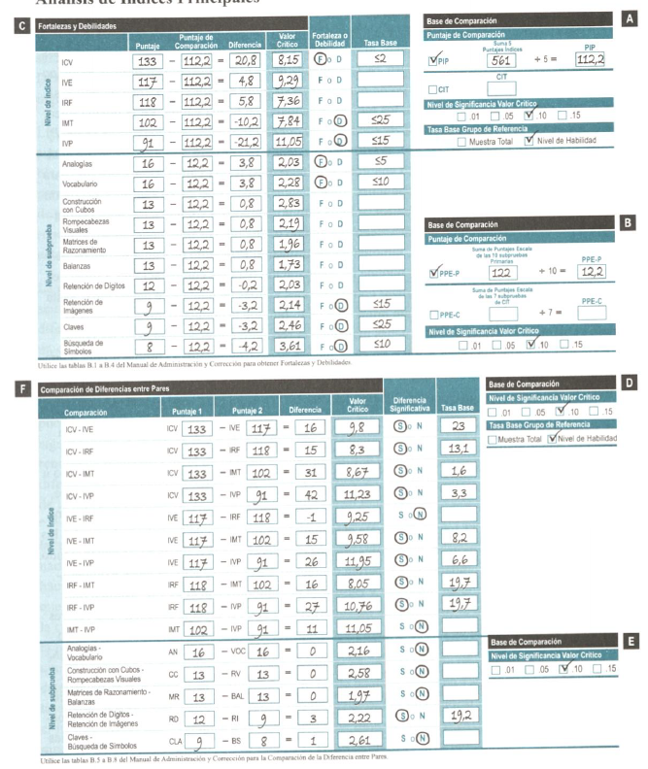
Página 64

Paso 1. Analizar fortalezas y debilidades a nivel de índices y subpruebas
Es necesario seleccionar las comparaciones de puntajes que se van a realizar previo a la evaluación de fortalezas y debilidades, al igual que la selección del nivel de significancia y los grupos de referencia para la tasa base. Se recomienda utilizar el Promedio de Indices Principales (PIP) como puntaje de comparación para la comparación de puntajes a nivel de índice si se cuenta con los cinco puntajes de los índices principales en forma válida. En la misma línea, se recomienda utilizar el Promedio de Puntajes Escala de las Subpruebas Primarias (PPE-P) como el puntaje de comparación para las comparaciones de puntajes a nivel de subprueba si se cuenta con los puntajes de las 10 subpruebas primarias en forma válida. Considere que para realizar comparaciones válidas de puntajes se puede tener hasta 5 de las 10 subpruebas con un puntaje bruto total de 0. Es posible utilizar el CIT como puntaje de comparación para la comparación de puntajes a nivel de índice si es que alguno de los índices principales es inválido o no pudo obtenerse. En este caso, también puede utilizar el Promedio de Puntajes Escala de subpruebas de CIT (PPE-C) como puntaje de comparación para las comparaciones a nivel de subprueba. Considere que para realizar comparaciones válidas de puntaje se puede tener hasta 4 de las 7 subpruebas con un puntaje bruto total de 0. Indique la comparación seleccionada para el nivel de índices y de subpruebas marcando el recuadro correspondiente en las tablas “Base de Comparación” (vea A y B). En caso que sea necesario, calcule el promedio del puntaje de comparación usando el espacio disponible en la tabla “Base de Comparación” para cada nivel de análisis.
Es posible realizar la evaluación de fortalezas y debilidades a nivel de índice y subpruebas a pesar de haber realizado una sustitución para obtener el CIT, pero esto puede incrementar el error de medición. En ambos niveles se ven afectados los valores críticos y tasas base debido a la relación de parte-todo entre una subprueba y un puntaje de comparación. A nivel de índice, los valores críticos y tasas base utilizados para las comparaciones entre los puntajes de los índices principales y el CIT toman en cuenta el contenido compartido de las subpruebas entre los puntajes. A nivel de subprueba, los valores críticos están corregidos o sin corregir dependiendo de si los dos puntajes comparados comparten contenido. Las comparaciones entre Rompecabezas Visuales, Retención de Imágenes y Búsqueda de Símbolos con el PPE-C asumen que no hay un traslape entre el contenido de las subpruebas y el CIT. En consecuencia, los valores críticos y la información de tasa base para estas subpruebas no toman en cuenta el contenido compartido de las subpruebas. Si utilizó alguna de estas subpruebas para obtener el CIT, debe usar el valor crítico y tasa base de la prueba de CIT que fue sustituida para realizar el análisis de fortalezas y debilidades. Por ejemplo, si utilizó Rompecabezas Visuales para sustituir Construcción con Cubos y obtener el CIT, debe anotar el valor crítico y tasa base de Construcción con Cubos en Rompecabezas Visuales para realizar el análisis de fortalezas y debilidades a nivel de subprueba. Anote SUS al lado del nombre de la subprueba que sustituyó para indicar que esta reemplazó a una subprueba de CIT para obtener el CIT.

Página 65
Transfiera los puntajes de los índices principales y de las subpruebas de la página resumen a los recuadros correspondientes de la columna Puntaje en la tabla “Fortalezas y Debilidades” (vea C) y luego transfiera los puntajes necesarios para realizar las comparaciones que haya seleccionado a la columna Puntaje de Comparación en la tabla “Fortalezas y Debilidades”. Debe restar el puntaje de comparación al puntaje en cada comparación de puntaje; luego debe ingresar el resultado en la columna Diferencia indicando si el valor es positivo o negativo.
Las tablas B.1 y B.3 tienen los valores críticos para identificar las diferencias estadísticamente significativas de puntajes a nivel de índice y de subpruebas, respectivamente. Diríjase a la tabla apropiada y seleccione el grupo etario del evaluado y el nivel de significancia seleccionado para el valor crítico. Lea transversalmente hasta la columna apropiada para cada comparación de puntaje e ingrese dicho valor en la columna Valor Crítico. Si el valor absoluto de la diferencia de puntaje es mayor o igual que el valor crítico que aparece en la columna Valor Crítico entonces la diferencia es estadísticamente significativa.
La dirección de la diferencia indica si el puntaje del índice primario o de la subprueba representa una fortaleza o una debilidad respecto del puntaje de comparación. Es una fortaleza si la diferencia de puntaje es estadísticamente significativa y positiva; en este caso, encierre F en un círculo en la columna Fortalezas y Debilidades. Es una debilidad si la diferencia de puntaje es estadísticamente significativa y negativa; en este caso, encierre en un círculo D.
Debe reportar la tasa base para todas las diferencias estadísticamente significativas. También puede examinar la tasa base de aquellas diferencias que estén cercanas a ser estadísticamente significativas. Las tablas B.2 y B.4 se utilizan para determinar cómo se comparan las diferencias de puntajes a nivel de índices y subpruebas que obtuvo el evaluado con las mismas diferencias de puntaje obtenidas por varios porcentajes (i.e.: <2%, <5%, <10%, <15% y <25%) de la muestra normativa. Los valores presentados en la tabla están separados en las columnas “menos” y “mas” en función de la dirección de la diferencia. Utilice la sección y columna apropiada de la tabla para ubicar la diferencia de puntaje del evaluado en función de la tasa base seleccionada para el grupo de referencia (i.e.; muestra total o nivel de habilidad). Lea horizontalmente hacia la columna izquierda o derecha para determinar la tasa base. Si la diferencia de puntaje que obtuvo el evaluado se encuentra en la columna, registre el porcentaje correspondiente en la columna tasa base. Si la diferencia de puntaje no está en la columna, empiece a leer desde la parte inferior de la columna hacia arriba hasta encontrar la primera diferencia de puntaje que sea menor a la diferencia de puntaje obtenida. Esa diferencia de puntaje debe usarse para determinar la tasa base. Lea horizontalmente la fila hacia la columna Tasa Base para ubicar la tasa base; registre este valor en el protocolo de registro. Por ejemplo, si utiliza la tabla B.2 y el ICV es mayor por 13 puntos que el Promedio de índices Principales (PIP) y se seleccionó la muestra total como el grupo de referencia, la primera diferencia de puntaje menor a 13 es 10.6, por lo que debe registrar <25% como tasa base.
Página 66

Paso 2. Analizar diferencias entre pares a nivel de índices y subpruebas
La parte inferior de la página de análisis principal se utiliza para evaluar diferencias entre pares de índices principales (p.ej.: ICV e IVE) y puntajes de subpruebas (p.ej.: Analogías y Vocabulario). Existen diversas opciones para el análisis de diferencias entre pares de puntaje (vea D y E), al igual que en el análisis de fortalezas y diferencias cognitivas. Seleccione el nivel de significancia del valor crítico para la comparación de puntaje en ambos niveles. Seleccione también el grupo de referencia para la tasa base a nivel de índice. Marque estas selecciones antes de completar la tabla “Comparación de Diferencias entre Pares”.
Transfiera los puntajes de los índices y subpruebas que quiera comparar de la página resumen a la columnas puntaje 1 y puntaje 2 correspondientes de la tabla “Comparación de Diferencias entre Pares”. Reste el puntaje 2 al puntaje 1. Ingrese el resultado en la columna diferencia, indicando si el valor es positivo o negativo.
La tabla B.5 tiene los valores críticos necesarios para identificar las diferencias estadísticamente significativas entre los puntajes de los índices principales. Ubique en la tabla la edad del evaluado y el nivel de significancia seleccionado. Lea horizontalmente hacia la columna apropiada para cada comparación de puntaje e ingrese ese valor en la columna valor crítico. Si el valor absoluto de la diferencia es mayor o igual que el valor crítico, entonces la diferencia es estadísticamente significativa. Encierre S en la columna diferencia significativa si el valor es mayor o igual que el valor crítico; en caso contrario, encierre en un círculo N.
La tasa base de evaluados de la muestra normativa que obtuvieron una diferencia igual o mayor aparece en la tabla B.6. La tabla tiene secciones distintas en función del grupo de referencia. En la sección apropiada de la tabla, ubique la diferencia de puntaje del evaluado en la columna diferencia que se encuentra en ambos costados. Lea horizontalmente hacia la columna que corresponda a la comparación de puntaje y la dirección de la diferencia (p.ej.: ICV < IVE). Anote este valor en la columna Tasa Base para las diferencias significativas.
La tabla B.7 tiene los valores críticos para el análisis de pares a nivel de subpruebas primarias y complementarias. Esta tabla tiene un formato distinto debido a que incluye los valores críticos para todas las posibles comparaciones entre pares. La primera página incluye los valores críticos para el nivel de significancia de .05 en el área sombreada sobre la diagonal; los valores críticos para el nivel de significancia .01 están bajo la diagonal, en el área sin sombra. La segunda página incluye los valores críticos para el nivel de significancia de .15 en el área sombreada sobre la diagonal; los valores críticos para el nivel de significancia .10 están bajo la diagonal, en el área sin sombra. Los valores representan los promedios entre grupos etarios. Utilizando la sección apropiada de la tabla B.7, ubique la comparación de interés e ingrese ese número en la columna valor crítico. El valor absoluto de la diferencia de puntaje debe ser mayor o igual al valor crítico para ser estadísticamente significativa. Encierre en un círculo S o N en la columna diferencia significativa según corresponda.

Página 67
Las tasas base de los evaluados de la muestra normativa que obtuvieron una diferencia igual o superior en los pares seleccionados de subpruebas se encuentran en la tabla B.8. Para todas las diferencias significativas ubique el valor absoluto de la diferencia de puntaje en la columna diferencia que se encuentra en ambos costados de la tabla. Lea horizontalmente hasta la columna que corresponda a la comparación de puntaje y la dirección de la diferencia (p.ej.: CLA < BS). Anote este valor en la columna tasa base para las diferencias significativas.

Completar la página de análisis de índices secundarios
La página de análisis de índices secundarios tiene secciones para obtener los índices de nivel secundario. Estos puntajes compuestos (i.e.: IRC, IMTA, INV, IHG e ICC) se obtienen utilizando la sección ubicada en la parte superior izquierda de la página.
En la parte inferior de la página hay un espacio disponible para realizar comparaciones de pares a nivel de índice y subprueba. Una página de análisis secundario se muestra en la figura 2.14, que tiene etiquetadas distintas secciones a las que se hará referencia en las siguientes instrucciones.

Paso 1. Obtener la suma total de los puntajes escala de los índices secundarios
Transfiera los puntajes escala necesarios para cada índice secundario que quiera obtener (i.e.: IRC, IMTA, INV, IHG e ICC) desde la página resumen al recuadro correspondiente de la tabla “Suma de Puntajes Escala” (vea A). Ingrese cada puntaje escala en todos los espacios correspondientes a cada subprueba en las columnas en blanco. Calcule cada suma de puntajes escala e ingrese el resultado en el recuadro correspondiente en la parte inferior de la respectiva columna en la fila Suma de Puntajes Escala (vea B). Puede graficar los puntajes compuestos de los índices secundarios en los espacios disponibles para ello (vea C).

Paso 2. Obtener los puntajes de los índices secundarios
Transfiera la suma de los puntajes escala del paso I a la columna Suma de Puntajes Escala de la tabla “Conversión de Suma de Puntajes Escala a Puntajes Compuestos" (vea D). Utilice las tablas C.1 a C.5 para obtener el IRC, el IMTA, el INV, el IHG y el ICC. respectivamente. Ubique la suma de puntajes escala que corresponda en la columna Suma de Puntajes Escala y lea horizontalmente a través de la fila para determinar los valores pertinentes. Ingrese el puntaje del índice, el rango percentil y el intervalo de confianza en la columna apropiada. Encierre en un círculo 90% o 95% bajo el encabezado Intervalo de Confianza.
Página 68
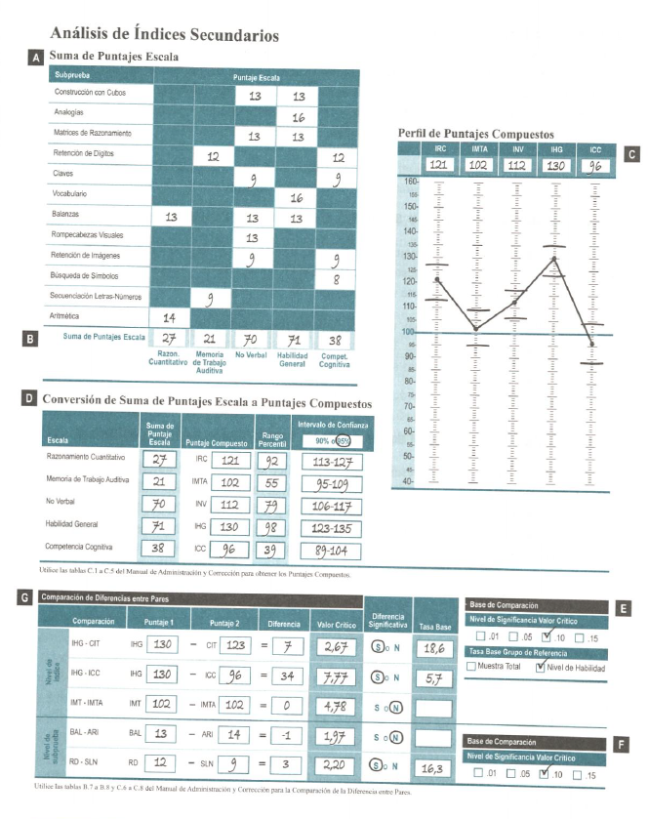
Figura 2.14 Ejemplo de una página de Análisis de índices Secundarios completa
Página 69

Paso 3. Analizar las diferencias entre pares a nivel de índice y de subpruebas
La parte inferior de la página de análisis de índices secundarios se utiliza para evaluar las diferencias entre pares de índices y de subpruebas. Seleccione los niveles de significancia y los grupos de referencia para la tasa base (si aplica) en las tablas “Base de Comparación” (vea E y F).
Transfiera los puntajes escala o compuestos de todas las comparaciones de interés de la sección apropiada de las tablas ubicadas en la parte superior de esta página o de la página resumen a la columna apropiada de puntaje 1 y 2 de la tabla “Comparación de Diferencia entre Pares” (vea G). Reste el puntaje 2 al puntaje 1. Ingrese el resultado en la columna Diferencia, indicando si el valor obtenido es positivo o negativo.
Utilizando la tabla C.6 (para todas las comparaciones excepto BAL - ARI y RD - SLN), ubique el grupo etario del evaluado y el nivel de significancia seleccionado. Lea horizontalmente hasta la columna apropiada para cada comparación de puntaje e ingrese ese valor en la columna Valor Crítico. Utilice la tabla B.7 de este manual para determinar los valores críticos de las comparaciones entre BAL - ARI y RD - SLN; ingrese luego esos valores en la columna Valor Crítico”. Si el valor absoluto de la diferencia es mayor o igual al valor crítico, entonces la diferencia es estadísticamente significativa. Encierre S o N en la columna Diferencia Significativa, según corresponda.
La tasa base para los evaluados de la muestra normativa que obtuvieron una diferencia igual o superior aparece en la tabla B.8 de este manual y en las tablas C.7 y C.8. La tabla B.8 contiene la información de la muestra total; las tablas C.7 y C.8 contienen la información por el grupo de referencia seleccionado (i.e.: muestra total o nivel de habilidad). En la sección adecuada de la tabla, ubique la diferencia de puntaje del evaluado en la columna Diferencia de Puntaje ubicada en ambos extremos. Lea horizontalmente hasta la columna que corresponde con la diferencia de puntaje y la dirección de la diferencia. Registre este valor en la columna tasa base para todas las diferencias que sean estadísticamente significativas. Cuando se selecciona el nivel de habilidad como grupo de referencia (solo tablas C.7 y C.8), se utiliza el IHG para las dos comparaciones en las que se involucra el IHG; el nivel de habilidad de CIT se utiliza para la comparación restante a nivel de índice.

Completar la página análisis de proceso
La página de análisis de proceso tiene secciones para obtener y evaluar los puntajes de proceso; también se incluyen secciones adicionales para realizar diversas comparaciones entre pares. La figura 2.15 presenta un ejemplo de una página de análisis de proceso completa, que incluye etiquetas para distintas secciones a las que se hará referencia en las siguientes instrucciones.
Página 70
Figura 2.15 Ejemplo de una página de Análisis de Proceso completa
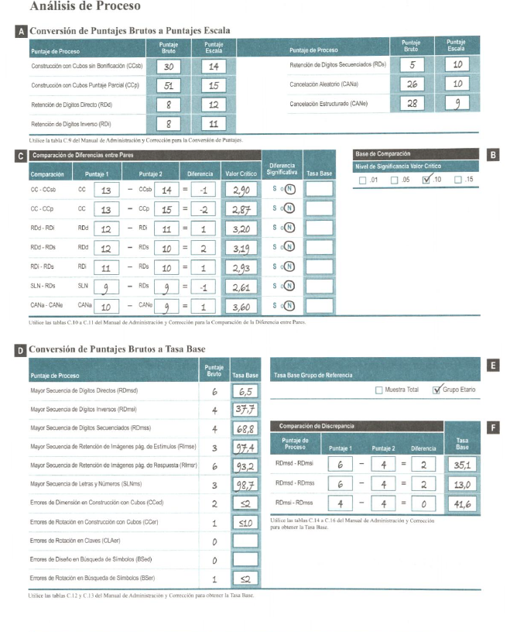

Página 71

Paso 1. Obtener los puntajes escala de proceso
Las instrucciones para obtener los puntajes brutos para los puntajes de proceso se incluyen en las instrucciones de puntuación de las subpruebas en el capítulo 3. Transfiera los puntajes brutos totales que correspondan a los puntajes de proceso que quiera obtener a la columna Puntaje Bruto de la tabla “Conversión de Puntajes Brutos a Puntajes Escala" (vea A).
Utilizando la tabla C.9. ubique el puntaje bruto total del evaluado para cada puntaje de proceso y lea horizontalmente hacia la columna Puntaje Escala. Anote estos valores en la columna apropiada de la tabla “Conversión de Puntajes Brutos a Puntajes Escala”.

Paso 2. Analizar las diferencias entre pares a nivel de proceso
Seleccione el nivel de significancia deseado para las comparaciones entre pares (vea B). Para todas las comparaciones que quiera obtener, transfiera los puntajes escala de la tabla “Conversión de Puntajes Brutos a Puntajes Escala” (vea A) a la columna puntaje 1 y puntaje 2 que corresponda de la tabla “Comparaciones de Diferencias entre Pares” (vea C). Si realiza las comparaciones CC - CCsb. CC - CCp, y/o SLN - RDs, transfiera dicho(s) puntaje(s) escala desde la página resumen. Reste el puntaje 2 al puntaje 1. Ingrese el resultado en la columna Diferencia, indicando si el valor es positivo o negativo.
Ubique el nivel de significancia seleccionado utilizando la tabla C.10. Lea horizontalmente hasta la columna apropiada para cada comparación de puntaje e ingrese ese valor en la columna Valor Crítico. Si el valor absoluto de la diferencia es igual o mayor al valor crítico, entonces la diferencia es estadísticamente significativa. Encierre en un círculo S o N según corresponda en la columna Diferencia Significativa.
La tasa base para los evaluados de la muestra normativa que obtuvieron una diferencia igual o mayor se encuentra en la tabla C. 11. En la sección apropiada de la tabla, ubique la diferencia de puntaje del evaluado en las columnas Diferencia de Puntaje, ubicadas en ambos extremos. Lea horizontalmente por la fila hasta la columna correspondiente a la comparación de puntaje y la dirección de la diferencia. Anote este valor en la columna Tasa Base para todas las diferencias significativas.

Paso 3. Obtener las tasas base de mayores secuencias y de errores
Transfiera los puntajes brutos de proceso que desea obtener desde las páginas de las subpruebas que corresponda a la columna Puntaje Bruto de la tabla “Conversión de Puntajes Brutos a Tasa Base” (vea D). Seleccione el grupo de referencia (i.e.: muestra total o grupo etario) que será utilizado para todas las tasas base a nivel de proceso (vea E).
Página 72
Utilice la tabla C. 12 para obtener las tasas base de las mayores secuencias de Retención de Dígitos, Retención de Imágenes y Secuenciación Letras - Números. Diríjase a la página apropiada y ubique el grupo de referencia seleccionado. Ubique el número correspondiente a la mayor secuencia lograda por el evaluado en las columnas Mayor Secuencia que se encuentran en ambos extremos de la tabla y luego lea horizontalmente hasta la columna del puntaje de proceso de interés. Anote este valor en la columna Tasa Base de la tabla “Conversión de Puntajes Brutos a Tasa Base”.
Utilice la tabla C.13 para obtener las tasas base para los puntajes de error. En esta tabla se presenta el número de errores cometidos por diversas tasas base de la muestra normativa, organizada por grupo etario y muestra total. Comience en la parte inferior de la columna del puntaje de error de interés y lea hacia arriba hasta encontrar la primera diferencia de puntaje que es menor o igual a la diferencia de puntaje obtenida por el evaluado. Esta diferencia de puntaje debe utilizarse para determinar la tasa base. Lea horizontalmente por la fila hasta la columna Tasa Base para obtener la tasa base; anote este valor en el protocolo de registro. No es posible obtener una tasa base para un puntaje de error de 0.

Paso 4. Analizar las diferencias a nivel de puntaje bruto de proceso
Transfiera los puntajes brutos apropiados de la tabla “Conversión de Puntajes Brutos a Tasa Base” (vea D) a las columnas Puntaje 1 y Puntaje 2 de la tabla “Comparación de Discrepancia” (vea F). Reste el puntaje 2 al puntaje 1 e ingrese el resultado en la columna Diferencia, indicando si el valor es positivo o negativo.
Las tablas C.14 a C.16, que están organizadas por grupo etario y muestra total, contienen las tasas base de evaluados de la muestra normativa que obtuvieron una diferencia igual o superior entre dichos puntajes brutos. Ubique el valor de la diferencia en las columnas Diferencia de Puntaje, que se encuentran en ambos extremos de la tabla, y lea horizontalmente por la fila hasta la columna correspondiente del grupo de referencia seleccionado (i.e.: muestra total o grupo etario) para obtener el valor apropiado de la tasa base.

